ODDZIAŁYWANIE PROMIENIOWANIA JONIZUJĄCEGO Z MATERIĄ

dorota oleszczak

1. WSTĘP

Promieniowanie było, jest i będzie. Cała przestrzeń kosmiczna wypełniona jest różnego rodzaju promieniowaniem, a część tego promieniowania dociera do Ziemi. Źródłem promieniowania jest też sama skorupa ziemska. Jest wiele rodzajów promieniowania, czyli wysyłania i przenoszenia energii. Słońce promieniuje światło i ciepło, jak również promieniowanie ultrafioletowe. Ziemia, jak i kaloryfery czy inne grzejniki wysyłają promieniowanie cieplne, czyli podczerwone. Nadajniki radiowe i telewizyjne wysyłają fale radiowe i promieniowanie elektromagnetyczne. Wszelkie aparaty i urządzenia elektryczne emitują bądź odbierają jakieś promieniowanie. Stąd cała materia poddana jest ciągłemu promieniowaniu, którego szczególnym rodzajem jest promieniowanie jonizujące. Ciało ludzkie również stanowi materię, na którą nieustannie oddziałuje promieniowanie z zewnątrz jak i od wewnątrz, ponieważ we wszystkich żywych organizmach znajdują się niewielkie źródła promieniowania pochodzące ze spożytego przez nie pokarmu oraz materiału budulcowego. Promieniowanie jonizujące od początku istnienia życia na Ziemi służy człowiekowi, ale może stanowić również zagrożenie dla jego zdrowia i życia.
Poruszany przeze mnie temat stanowi niezmiernie rozległe zagadnienie, stąd zmuszona jestem skupić uwagę na najistotniejszych elementach. Po krótkim zdefiniowaniu pojęć podstawowych omówię historię promieniowania jonizującego od czasów jego odkrycia. Następnie zajmę się dość dokładnym omówieniem mechanizmów oddziaływań promieniowania jonizującego z materią, jednak ze względu na rozległość tematu, zmuszona jestem poczynić pewne ograniczenia, w pełni rozwijając jedynie wybrane aspekty. Po opisaniu zjawisk w skali mikro, postaram się odnieść ich funkcjonowanie do makroświata, i opisać pokrótce skutki oddziaływania promieniowania jonizującego na organizmy żywe. Pragnę ogólnie opisać też źródła promieniowania jonizującego w środowisku człowieka, z zaznaczeniam podziału na źródła naturalne oraz antropogenne. Na zakończenie mojej pracy chciałabym zwrócić uwagę na rozpowszechnioną w ostatnich latach propagandę antyatomową i na jej potencjalnie tragiczne skutki.
Temat, którego opracowania się podjęłam, stanowi zagadnienie niezwykłej wagi. Uważam, że człowiek, posiadający odpowiednią wiedzę na temat własności promieniowania, jest w stanie wykorzystać w maksymalnym stopniu pozytywne cechy tego zjawiska unikając jednocześnie negatywnych skutków narażenia na promieniowanie. Dzięki temu możemy nie tylko wspomóc samych siebie, ale również otaczającą nas materię (środowisko), przyczyniając się do korzyści społecznych, ekonomicznych oraz ekologicznych.

2. PODSTAWOWE POJĘCIA FIZYCZNE

W celu dokładnego zrozumienia funkcjonowania zjawisk opisanych w tej pracy, należy zdefiniować podstawowe pojęcia fizyczne zawarte w tytule oraz wyjaśnić pojęcia dodatkowe, również niezbędne do opisu zagadnienia. Pojęciami podstawowymi są przede wszystkim MATERIA, a następnie PROMIENIOWANIE i JONIZACJA oraz PROMIENIOWANIE JONIZUJĄCE.

MATERIA to inaczej ciało o określonych własnościach fizycznych oraz chemicznych. Składa się ona z cząsteczek zbudowanych z atomów pierwiastków, natomiast każdy atom z jądra atomowego i otaczającej go chmury elektronów usytuowanych na odpowiednich poziomach energetycznych. Jądro składa się z protonów i neutronów, tzw. nukleonów, te zaś złożone są z oddziałujących między sobą kwarków.

PROMIENIOWANIE to strumień cząstek (fotonów, elektronów, neutronów, cząstek α i innych) emitowanych przez układy materialne (np. cząsteczki, atomy, jądra atomowe); także sam fakt emisji [1]. Istnieją różne typy promieniowania, tworzącego, ze względu na wielkość energii, widmo elektromagnetyczne. Wstępnie można podzielić promieniowanie na: jonizujące i niejonizujące, jak przedstawiono na Rys. 1. [2]

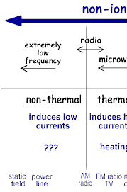
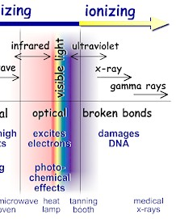

Rys. 1 Typy promieniowania w widmie elektromagnetycznym. Nad pierwszą linia poziomą przedstawiony jest typ promieniowania, nad drugą linią efekt wywołany danym promieniowaniem, a pod drugą poziomą linią- źródło promieniowania.
Źródło: Environmental Protection Agency, Understanding Radiation, 2002, [2].

jonizacja jest procesem oderwania elektronu od obojętnego atomu lub cząsteczki dzięki dostarczeniu odpowiedniej ilości energii. W wyniku procesu jonizacji z obojętnego elektrycznie atomu lub cząstki powstaje naładowany dodatnio jon i swobodne elektrony. Dla ciał stałych terminem jonizacji określa się zjawisko oddania elektronu z pasma walencyjnego do pasma przewodnictwa.
Typowymi sposobami uzyskania jonizacji są zderzenia z elektronami (cząstkami β), jonami, atomami, innymi cząstkami (α, protonami, neutronami, mezonami i innymi) lub kwantami promieniowania gamma (γ) czy roentgenowskimi (X) [3].

promieniowaniE jonizujące najprościej określić można jako promieniowanie niosące energię wystarczającą do bezpośredniej lub pośredniej jonizacji atomów i cząstek ośrodka, przez który przenika. Energia przekazana atomom ośrodka jest na tyle duża, że powoduje zerwanie wiazań chemicznych w dotychczas stabilnych atomach, stąd ich jonizacja.
W odróżnieniu od promieniowania jonizującego, PROMIENIOWANIE NIEJONIZUJĄCE ma na tyle wysoką energię, aby poruszyć atomy w cząsteczce lub wywołać ich wibracje, ale energia ta nie jest na tyle duża, by wywołać zerwanie wiązań chemicznych w obrębie cząsteczki materii. Promieniowanie niejonizujące ma bardzo szeroki zakres od niezmiernie niskich częstotliwości, fale radiowe, poprzez mikrofale, podczerwień, aż do widzialnej części widma w obszarze bliskiego ultrafioletu. Promieniowanie o najniższych częstościach (100 Hz) odznacza się wysoką wartością długości fali (sięga rzędu miliona metrów i więcej). Częstości radiowe (1– 100 MHz) posiadają długości fali pomiędzy 1 a 100 metrów. Mikrofale (około 10 GHz) charakteryzują się długością fali powyżej 100m.
stała Planck’a
Zgodnie ze słynnym wzorem na energię

E=hν
częstość

oraz

ν=c/λ
prędkość światła
długość fali

wiadomym jest, że im mniejsza długość fali, tym większa częstość oraz wyższa energia promieniowania. Stąd, promieniowanie jonizujące oznaczone na Rys. 1 w obszarze niskich długości fal odznacza się wyższymi częstościami. W zakresie tym początkowo znajduje się pasmo ultrafioletu, a promieniowanie ma wystarczającą energię na rozerwanie wiązań chemicznych. Promieniowanie X oraz Gamma, obydwa z wysokoenergetycznego zakresu fal magnetycznych (o długościach 1-10⁻⁴ nm) posiadają ogromne częstości rzędu 10⁸-10¹³ GHz. Te przeogromne energie wystarczają do wybicia elektronu lub nawet do rozszczepienia jądra atomowego. Jeszcze wyższe energie towarzyszą promieniowaniu kosmicznemu [4]. Rys. 2, podobnie jak Rys. 1, przedstawia typy promieniowania w zależności od ich energetyczności, ponadto przedstawia zastosowania róznych typów promieniowania.

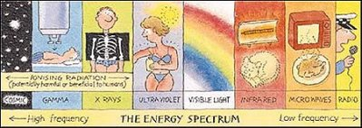
Rys. 2 Widmo energii w zalezności od różnych częstości promieniowania oraz typowe zastosowania poszczególnych typów promieniowania.
Źródło: WHO (World Health Organization), Ionizing Radiation, 2004 [4].

Rodzaj nośnika energii zależny jest od źródła promieniowania oraz przemian, jakim ono podlega. Źródłami promieniowania jonizującego są rozmaite jądra atomowe podlegające przemianom jądrowym. Wyróżniamy 3 główne typy promieniowania jonizującego, w postaci fal oraz cząsteczek, jak pokazuje Rys. 3 [4].

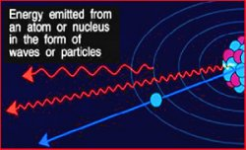
Rys. 3 Emisja energii w postaci promieniowania korpuskularnego i falowego.
Źródło: WHO (World Health Organization), Ionizing Radiation, 2004 [4].

PROMIENIOWANIE KORPUSKULARNE BEZPOŚREDNIE zachodzi podczas przemian jądrowych, w rezultacie których następuje emisja cząstek atomowych (przemiana α) oraz subatomowych, jak protony czy elektrony (przemiana β). Przenoszona tutaj energia jest w postaci energii kinetycznej masy będącej w ruchu. Promieniowanie α i β jest uważane za promieniowanie bezpośrednio jonizujące, ponieważ przenoszony jest tu ładunek elektryczny i zachodzą dzięki temu oddziaływania Coulombowskie z elektronami materii.
PROMIENIOWANIE KORPUSKULARNE WTÓRNE jest zjawiskiem związanym z emisją neutronów, cząsteczek pozbawionych ładunku elektrycznego, ale nie pozbawionych masy. Jonizacja odbywa się więc pośrednio poprzez inne cząsteczki naładowane wytwarzane w trakcie zderzeń neutronu z jądrami atomowymi.
PROMIENIOWANIE FALOWE to promieniowanie, w którym energia jest przenoszona poprzez oscylacje pól elektrycznego i magnetycznego fali elektromagnetycznej z prędkością światła. Zawiera ono promieniowanie X oraz γ.

- MECHANIZMY POWSTAWANIA PROMIENIOWANIA JONIZUJĄCEGO

Promieniowanie jonizujące uwalniane jest podczas PRZEMIAN JĄDROWYCH, czyli reakcji polegających na przekształceniu jądra atomowego, której towarzyszy emisja nośnika promieniowania w postaci cząstki lub fotonu energii. Nazwa przemiany pochodzi zazwyczaj od nazwy emitowanej cząstki.

3.1. Przemiana Jądrowa α (rozpad α)

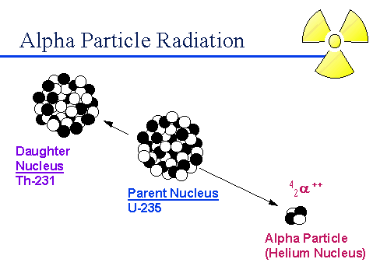
Rys. 4 Przemiana jądrowa z emisją cząstki α na przykładzie przemiany jądra U-235 w Th-231.
Źródło: The Health Physics Society, University of Michigan, 2004 [5].

Rozpad α jest procesem, podczas którego cząsteczka zawierająca 2 neutrony i 2 protony jest emitowana z jądra atomu radioaktywnego. Cząsteczka ta jest identyczna z jądrem atomu helu. W rezultacie nowo powstałe jądro ma liczbę masową mniejszą o 4 a liczbę atomową mniejszą o 2:

$${}_{Z}^{A}{}X→{}_{Z−2}^{A−4}{}Y+{}_{2}^{4}{}\text{He}$$

Promieniowanie α pojawia się jedynie podczas przemian jąder bardzo ciężkich, jak U, Th i Ra. Jądra tych atomów są niezmiernie bogate w neutrony (posiadają dużo więcej neutronów niż protonów). Emitowane podczas tej przemiany czasteczki α posiadają ładunek elektryczny dodatni ze względu na zawarte w nich 2 protony. Są to cząsteczki dużo cięższe niż pozostałe nośniki promieniowania i dużo bardziej energetyczne. Te własności pozwalają cząsteczkom α silnie oddziaływać z napotkaną materią, nawet z powietrzem, wywołując jonizację na bardzo krótkich dystansach. Typowe cząsteczki α przebywają w powietrzu drogę nie dłuższą niż kilka centymetrów, a zatrzymuje je nawet kartka papieru. Stąd określenie promieniowania α jako słabo przenikliwe i silnie jonizujące.

3.2. Przemiana Jądrowa β (rozpad β)

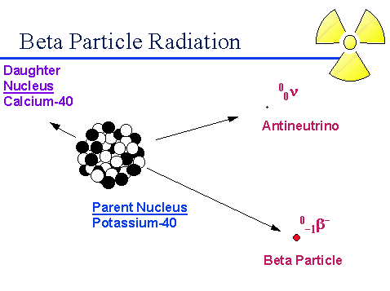
Rys. 5 Przemiana jądrowa z emisją cząstki β⁻ (elektronu) oraz antyneutrina elektronowego na przykładzie przemiany jądra K-40 w Ca-40.
Źródło: The Health Physics Society, University of Michigan, 2004 [5].

Rozpad β jest procesem, podczas którego z jądra radioaktywnego atomu następuje emisja elektronu lub pozytonu wraz z jednoczesną emisją cząstki zwanej antyneutrinem elektronowym lub neutrinem elektronowym. Neutrino i antyneutrino są cząsteczkami praktycznie nie posiadającymi masy, ale podczas emisji unoszą ze sobą część energii wyzwolonej podczas procesu rozpadu. Ponieważ emitowany elektron powstaje z przemiany jądrowej, nazywamy go cząstką β dla rozróżnienia go od elektronu orbitującego wokół jądra. Ponieważ Rys. 5 obrazuje jedynie przemianę β⁻, poniższe reakcje przedstawiają wszystkie możliwe przypadki zajścia rozpadu β:

$\begin{aligned}{}_{Z}^{A}{}X→{}_{Z+1}^{A}{}Y+e^{−}+{\overline{ν}}_{e} \\ {}_{Z}^{A}{}X→{}_{Z−1}^{A}{}Y+e^{+}+ν_{e} \\ {}_{Z}^{A}{}X+e_{\text{at}}^{−}→{}_{Z−1}^{A}{}Y+ν_{e}\end{aligned}$ $\begin{aligned}(1) \\ (2) \\ (3)\end{aligned}$

Podczas przemiany β, po wyemitowaniu elektronu lub pozytonu, liczba atomowa zmienia się o 1 (wzrasta lub maleje) a liczba masowa pozostaje bez zmian. Za przemianę β uważa się także wychwyt przez jądro elektronu e⁻_{at} z głębokiej powłoki atomowej, jak pokazuje reakcja (3).
Podobnie, jak przemiana α, przemiana β zachodzi w izotopach bogatych w neutrony. Atomy podlegające przemianom β są wytwarzane w reaktorach atomowych. W momencie, gdy jądro wyrzuca cząstkę β⁻, jeden z neutronów znajdujących się w jądrze zostaje przekształcony w proton i odwrotnie w przypadku emisji β⁺. Cząstki β posiadają ładunek elektryczny ujemny lub dodatni a ich masa jest oczywiście masą elektronu, czyli jest dużo mniejsza od masy cząstki α. Stąd promieniowanie β, mimo, iż nadal dość przenikliwe i słabo jonizujące, posiada mniejszą skłonność do oddziaływania z materią. W zależności od energii cząstki β (zależnej od rodzaju atomu radioaktywnego), cząsteczka taka pokonuje dystans do kilku matrów w powietrzu, a zatrzymywana jest przez warstwę metalu czy plastiku.
Promieniowanie β przechodzące przez wodę czasem wyzwala tzw. Promieniowanie Czerenkowa w postaci niebieskiej łuny, np. wokół paliwa lub reaktorów [5].

Jądra powstające w wyniku przemian α lub β znajdują się zwykle w stanie wzbudzonym. Oznacza to, że posiadają one nadmiar energii, której mogą się pozbywać. Przechodząc do stanu podstawowego emitują kwant promieniowania γ, czyli foton. Ulegają więc przemianie γ [6].

3.3. Przemiana Jądrowa γ

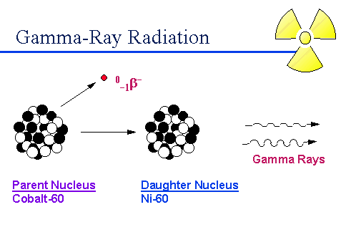
Rys. 6 Przemiana jądrowa z emisją kwantu promieniowania elektromagnetycznego γ na przykładzie przemiany jądra Co-60 w Ni-60.
Źródło: The Health Physics Society, University of Michigan, 2004 [5].

Podobnie jak wszystkie formy promieniowania elektromagnetycznego, promieniowanie γ nie posiada ani masy, ani ładunku. Oddziałuje ono z materią poprzez zderzenia z elektronami znajdującymi się na zrębach atomowych. Energia promieniowania wytracana jest powoli w materii, dając promieniowaniu możliwość przenikania wgłąb materii do momentu całkowitego zatrzymania się. W zależności od energii wyjściowej, promieniowanie γ pokonuje dystanse od 1 do setek metrów w powietrzu i przenika bez przeszkód przez organizm człowieka.

$\begin{aligned}{}_{Z}^{A}{}X^{³∗→{}_{Z}^{A}{}X+e^{−}}{}_{Z}^{A}{}X^{}+e_{\text{at}}^{−}→{}_{A}^{Z}{}X+e^{−}\end{aligned}$ $\begin{aligned}(1) \\ (2)\end{aligned}$

Równania przedstawione powyżej opisują możliwe przemiany γ. Równanie (1) opisuje emisję kwantu γ ze wzbudzonego energetycznie jądra, natomiast równanie (2) przedstawia inny przykład przemiany γ, kiedy wzbudzone jądro atomowe emituje elektron (konwersja wewnętrzna). Obie liczby, atomowa i masowa, pozostają niezmienione, zmienia się natomiast energia wzbudzenia jądra [6].

3.4. Promieniowania Roentgenowskie X

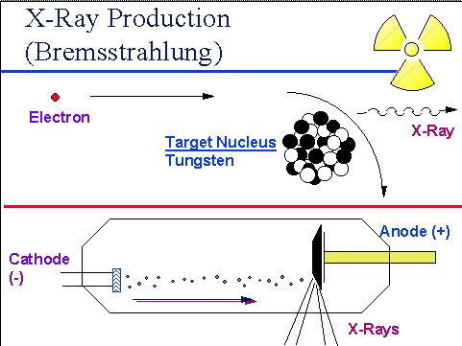
Rys. 7 Powstawanie promieniowania X.
Źródło: The Health Physics Society, University of Michigan, 2004 [5].

W wysokiej próżni po przyłożeniu dużego napięcia między elektrody (drut stanowiący anodę oraz katoda zbudowana z ciężkiego metalu), elektrony przyciągane w kierunku anody posiadają niezmiernie wysoką energię. Kiedy uderzają one w materiał anody, niektóre z nich docierają do jądra atomowego metalu, gdzie zostają odchylone w wyniku działania przeciwnych ładunków. Spada energia elektronów i uwalnia się ona w postaci wysokoenergetycznego promieniowania X. Istnieją dwa mechanizmy odpowiedzialne za emisję promieniowania X. Pierwszym jest emisja promieniowania hamowania, charakterystyczna dla elektronów przyspieszanych. Promieniowanie hamowania posiada ciągły rozkład energii fotonów a jego górną granicę wyznacza energia elektronów wyhamowywanych. Im większa energia elektronów, tym większa energia wyemitowanych fotonów. Wiedząc, że energia cząstek naładowanych w polu elektrycznym jest równa iloczynowi ładunku i różnicy potencjałów pomiędzy początkowym i końcowym punktem ruchu cząstki, wiemy, że maksymalna energia fotonów emitowanych przez lampę roentgenowską zależy od napięcia przyłożonego między katodą i anodą tej lampy. Drugi mechanizm to emisja tzw. promieniowania charakterystycznego w widmie dyskretnym. Mechanizm emisji tego promieniowania wiąże się z procesami wzbudzenia i jonizacji atomów ośrodka absorbującego przez uderzające w anodę elektrony.
Oddziaływanie promieniowania Roentgena z materią opisywane jest tymi samymi zjawiskami, co oddziaływanie wcześniej omawianego promieniowania elektromagnetycznego γ. Różnica między tymi promieniowaniami polega jedynie na różniących je długościach fali, czyli również innych energiach kwantów wypromieniowywanych.

3.5. Promieniowanie Neutronowe

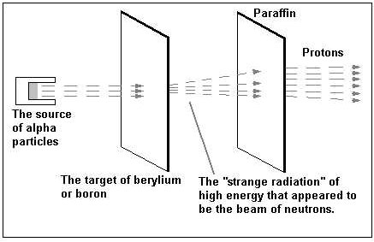
Rys. 8 Zjawisko powstawania promieniowania neutronowego powstałego przez bombardowanie jądra berylu cząstkami α.
Źródło: Atom The Incredible World [8].

Promieniowanie neutronowe polega na uwolnieniu energii atomu w formie neutralnych elektrycznie, choć obarczonych względnie sporą masą, cząsteczek. Neutrony mogą być emitowane podczas reakcji rozszczepienia jąder atomowych oraz w procesie rozpadu pewnych radionuklidów, zazwyczaj powstałych naturalnie. Ogromnym źródłem naturalnego promieniowania neutronowego jest promieniowanie kosmiczne jak i jądra powstałe w procesach rozpadu α. Typowe sztuczne źródło emisji neutronów to akceleratory. Promieniowanie neutronowe może być absorbowane lub rozpraszane przez jądra atomów, z którymi oddziałuje. W przypadku absorpcji neutronów możliwe są reakcje jądrowe z częstą emisją promieniowania wtórnego. W ten sposób neutrony wywołują pośredni efekt emisji podobnej do wyżej omówionych rodzajów promieniowania. Rys. 8 ukazuje emisję protonów wyzwolonych podczas bombardowania warstwy parafiny neutronami.

Przedstawiony poniżej Rys. 9 porównuje opisane wcześniej typy promieniowania i właściwości każdego z nich. Dokładnie obrazuje zasięg poszczególnych typów promieniowania i jego przenikliwość.

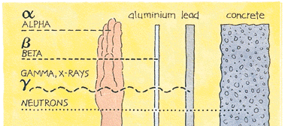
Rys. 9 Zasięg i przenikliwość poszczególnych typów promieniowania jonizującego.
Źródło: The Health Physics Society, University of Michigan, 2004 [5].

Podsumowując, ciężkie i obarczone podwójnym ładunkiem dodatnim cząstki α szybko tracą swoją energię. Zatrzymywane są już przez kartkę papieru czy powierzchnię skóry. Uważane są za niebezpieczne dla zdrowia jedynie, jeżeli dostaną się do organizmu poprzez pochłonięcie wraz z pożywieniem bądź przez wdychanie z powietrzem. Cząsteczki β⁻ oraz β⁺ są już dużo mniejsze i posiadają ładunek pojedynczy ujemny lub dodatni, co sprawia, że nieco wolniej oddziałują z materią. Są efektywnie powstrzymywane przez arkusz blachy i również uważane są za niebezpieczne jedynie w przypadku dostania się do wewnątrz organizmu. Promieniowanie γ towarzyszy zawsze promieniowaniu α i β. Promienie X powstają, gdy elektrony zmieniają orbitę atomową lub pochodzą ze źródła zewnętrznego i zostają odchylone przez jądro atomu, na który oddziałują. Promienie γ i X są dobrze zatrzymywane przez cienkie warstwy ołowiu lub innych gęstych materiałów i zagrażają zdrowiu nawet, gdy ich źródło znajduje się na zewnątrz organizmu.
Neutrony z kolei, jako neutralne elektrycznie cząstki o masie porównywalnej z masą protonu, bardzo słabo oddziaływują z materią, zazwyczaj przenikając ją bez znacznych strat energii. Nie oznacza to jednak, że są nieszkodliwe. Wręcz przeciwnie, przenikając przez materię żywą wywołują w niej drastyczne, często tragiczne w skutkach zmiany.

4. HISTORIA

Pragnienie wiedzy jest wewnętrzną i nieodłączną potrzebą rodzaju ludzkiego. Pierwsze naukowe podejście do zagadnień materii zawdzięczamy chemii, a długa droga ludzkich wysiłków nad zrozumieniem struktury materii i jej właściwości rozpoczęła się w 1662 r. dzięki Robertowi Boyle’owi, który podał ścisłą definicję pierwiastka chemicznego. Następnie angielski chemik J. Dalton zaproponował definicje atomu, a dopiero w roku 1897 J.J. Thomson zidentyfikował oraz określił własności elektronu. Nieco wcześniej, w roku 1871 D.I. Mendelejew stworzył okresowy układ pierwiastków, co pozwoliło przewidzieć istnienie wielu nieznanych wówczas pierwiastków. Koniec XIX i początek XX wieku to okres rozkwitu nadzwyczajnych odkryć z dziedziny promieniotwórczości.
Jako pierwsze ze wszystkich znanych dotychczas odzajów promieniowania jonizującego, odkryte zostało promieniownie X. W 1895 roku Wilhelm Roentgen badał wyładowania w szklanej rurce odpompowanej do wysokeij próżni, z wtopionymi elektrodami metalowymi. Zauważył on silne świecenie papieru pokrytego platynocyjankiem baru, w momencie, kiedy szklana rurka była całkowicie zasłonięta czarnym papierem. Wtedy wydedukował on, że wewnątrz rurki zachodzi proces będący źródłem jakiegoś silnie przenikliwego promieniowania jonizującego powietrze [7]. Okazało się, że promienie X przenikają z łatwością tkanki miękkie ciała ludzkiego, natomiast są pochłaniane przez kości, jak przedstawiono w postaci zdjęć autentycznych oraz żartobliwie na Rys. 10.

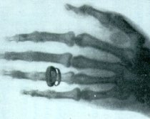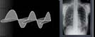
a)
b)
c)
Rys. 10 Właściwości promieniowania elektromagnetycznego X; a) zdjęcie roentgenowskie dłoni żony wynalazcy- Berty Roentgen, b) istota rozchodzenia się fal elektromagnetycznych oraz zdjęcie roentgenowskie korpusu człowieka, c) poster obrazujący ludzi widzianych „oczami promieniowania X”.
Źródło: Atom The Incredible World, The Discovery and Research of X-Rays [8].

Zaledwie w rok później po odkryciu Roentgena, w roku 1896, narodziła się fizyka jądrowa, która doprowadziła do odkrycia promieniotwórczości. Badaczmi, którzy wnieśli największy wkład w wyjaśnienie tego zjawiska była trójka uczonych: Henryk Antoni Becquerel, Maria Skłodowska-Curie oraz Piotr Curie. Becquerel stwierdził istnienie promieniotwórczości wyjaśniając, że Uran i jego związki jest spontanicznym źródłem niewidzialnego promieniowania, przechodzącego przez przedmioty nieprzezroczyste dla światła i oddziałującego również na płytę fotograficzną. Państwo Curie podali natomiast interpretację tego zjawiska udowadniając, że owo promieniowanie jest własnością uranu i nazwali tę cechę materii promieniotwórczością (radioaktywnością).
W 1899 r Ernest Rutherford odkrył cząstki α i β, postulując, że cząstki α to strumień atomów helu pozbawionych elektronów. Stwierdził również, że cząstki β to elektrony. Na Rys. 11 ukazane są postaci wszystkich wspomnianych wyżej uczonych, którzy przyczynili się do odkrycia promieniotwórczości i wyjaśnili właściwości promieniowania jonizującego.

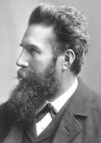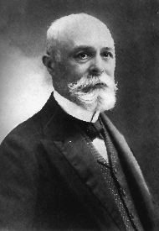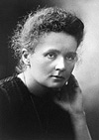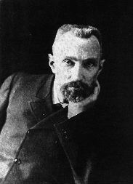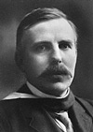
Rys. 11 Od lewej: W. Roentgen, H. Becquerel, M. Skłodowska-Curie, P. Curie, E. Rutherford.
Źródło: Nobel e-Museum.

Promieniowanie elektromagnetyczne γ odkryte zostało przez francuskiego fizyka Paula Villarda w roku 1900. Villard odróżnił to promieniowanie od odkrytego już wcześniej promieniowania X, ponieważ, również jako fala elektromagnetyczna, promienie γ posiadały dużo większą energię i możliwość głębszej penetracji materii.
Promieniowanie neutronowe zostało wstępnie odkryte dopiero w 1930 roku przez dwóch niemieckich naukowców W. Bothe i H. Beckera, którzy bombardowali atomy berylu cząstkami α. Zaobserwowali emisję bardzo silnego promieniowania, nie odchylanego w polu magnetycznym i o energii dużo większej niż promieniowanie γ. Wyjaśnianie zagadnienia było kontynuowanie przez Irenę Joliot-Curie wraz z mężem Frederickiem, a wyjaśnione dopiero przez Jamesa Chadwicka, który obliczył dokładnie masę neutronu.

5. MECHANIZMY ODDZIAŁYWANIA PROMIENIOWANIA JONIZUJĄCEGO Z MATERIĄ

W zależności od typu i własności promieniowania, czyli jego energii, zasięgu, ładunku, materia, którą owo promieniowanie napotyka na swej drodze, reaguje inaczej. Na podstawie opisanych w rozdziale 3 typów promieniowania, najogólniej można podzielić promieniowanie jonizujące na dwie kategorie. Do pierwszej z nich należy promieniowanie, w którym nośnikiem energii są ciężkie cząstki naładowane lub prędkie elektrony. Cząstki te poprzez swój ładunek elektryczny, bezpośrednio siłą coulombowską, oddziałują w sposób ciągły z elektronami obecnymi w środowisku, przez które przechodzą.
Do drugiej kategorii zalicza się promieniowanie γ, X oraz neutrony, które nie podlegają siłom coulombowskim, ponieważ nie mają ładunku elektrycznego. W tych przypadkach musi najpierw zajść oddziaływanie (często angażujące jądra atomów środowiska), w którym całkowita lub częściowa energia przekazana jest wtórnej cząstce naładowanej. Jeżeli to pierwotne oddziaływanie nie zajdzie wewnątrz określonego obszaru materii, promieniowanie tej kategorii może przeniknąć, nie pozostawiając żadnego śladu. W przypadku obu rodzajów promieniowania w efekcie końcowym całkowita lub częściowa energia przekazana jest bezpośrednio lub za pośrednictwem cząstki wtórnej elektronom środowiska. Elektrony atomów absorbujących promieniowanie mogą być przenoszone na wyższe poziomy energetyczne, co oznacza wzbudzenie atomu lub mogą być z nich całkowicie usunięte, co odpowiada jonizacji. Zwykle mamy do czynienia z sytuacją, w której absorbowana energia wystarcza do jonizacji wielu atomów [9].

  - Ciężkie cząstki naładowane.

Ciężkie cząstki naładowane, jak protony, czy cząstki α, oddziałują z materią głównie za pośrednictwem siły coulombowskiej, dzięki której dodatni ładunek elektryczny cząstki i ujemny ładunek elektronów atomów absorbenta wzajemnie się przyciągają. Oddziaływania z jądrami atomowymi są bardzo rzadkie.
Ciężka cząstka naładowana oddziałuje na swojej drodze z wieloma elektronami, wywołując wzbudzanie atomów, a częściej ich jonizację. W kolejnych zderzeniach z pojedynczymi elektronami zachodzą małe zmiany kierunku pędu, które kompensują się nawzajem i w zasadzie cząstka porusza się po linii prostej, wyznaczonej przez pęd początkowy. W każdym zderzeniu z elektronem cząstka traci małą część swojej energii i w ciągły sposób ulega spowolnieniu, aż do pełnego zatrzymania się. Taki rodzaj oddziaływania powoduje, że ciężkie cząstki naładowane charakteryzuje określony zasięg, który zależy od energii cząstki i właściwości absorbującego materiału, czyli graniczną odległość, powyżej której cząstki nie mogą penetrować dalszych warstw materiału. Wzdłuż drogi spowalnianej cząstki powstają wzbudzone atomy lub pary jonów składające się ze swobodnego elektronu i dodatniego jonu atomu absorbenta, z którego został wybity elektron. Pary te po pewnym czasie ulegają rekombinacji i tworzą ponownie obojętne atomy. Zanim to jednak nastąpi, może się zdarzyć wytrącenie jonu z wiązania krystalicznego lub rozerwanie związku chemicznego.
W niektórych zderzeniach wybity elektron może uzyskać energię kinetyczną, która jest dostatecznie duża, by wywołać jonizację kolejnych atomów. Te wysokoenergetyczne elektrony, często nazywane Elektronami δ (Delta), są cząstkami wtórnymi, które pośredniczą w przekazie energii cząstki naładowanej do absorbującego środowiska. W typowych warunkach większość straty energii cząstki naładowanej odbywa się właśnie poprzez wytwarzanie promieniowania δ. Jego zasięg jest jednak znacznie mniejszy od zasięgu cząstki pierwotnej i w praktyce nie jest istotne, czy przekaz energii odbywa się bezpośrednio, czy za pośrednictwem promieniowania wtórnego δ.
Wielkością charakteryzującą efektywność oddziaływania energetycznej cząstki naładowanej w konkretnym absorbującym środowisku, jest strata energii (dE) na jednostkę drogi (dx) wyrażona równaniem:
$$S=−\frac{\text{dE}}{\text{dx}}$$
Klasycznym wyrażeniem opisującym stratę energii na jednostkę drogi jest Formuła Bethego-Bloch’a:

$−\frac{\text{dE}}{\text{dx}}=4{πN}_{A}r_{e}^{2}m_{e}c^{2}z^{2}\frac{Z}{A}\frac{1}{β^{2}}\left[\text{ln}\frac{2m_{e}c^{2}γ^{2}β^{2}}{I}−β^{2}−\frac{δ}{2}\right]$,
gdzie:
N_{A}- liczba Avogadro (=6.022 x 10²³/mol)
r_{e}- promień elektronu (=2.818 x 10⁻¹⁵ m)
m_{e}- masa elektronu
m_{e}c²- energia spoczynkowa elektronu
z- ładunek cząstki padającej w jednostkach ładunku elementarnego
A, Z- liczba masowa i liczba atomowa jąder ośrodka
$γ=1/{\sqrt{1−β^{2}}}$- tzw. czynnik Lorentza
$β=υ/c$- prędkość cząstki w jednostkach prędkości światła
I- potencjał jonizacyjny materiału ośrodka (jest parametrem określanym doświadczalnie dla każdego pierwiastka, a jego dokładną wartość można uzyskać ze wzoru: I=16 x Z^{0.9} eV dla Z>1
δ- czynnik odpowiedzialny za ekranowanie ładunku cząstki padającej przez pole elektronów ośrodka, istotny dla ośrodków o dużych gęstościach, pomijalny dla gazów,
$$4{πN}_{A}r_{e}^{2}m_{e}c^{2}=0\text{.}\text{3071}\frac{\text{MeV}}{g/{{\text{cm}}^{2}}}$$

Formuła Bethego-Bloch’a jest jedynie przybliżonym wyrażeniem i obejmuje tylko straty energii dla kilku typów cząstek na samą jonizację. W obszarze bardzo wysokich energii występują efekty relatywistyczne, nie uwzględnione w tej formule (np. opisane w nastepnym rozdziale Promieniowanie Hamowania).
Rys. 12 przedstawia straty energii na jednostkę drogi dla kilku wybranych typów cząstek.

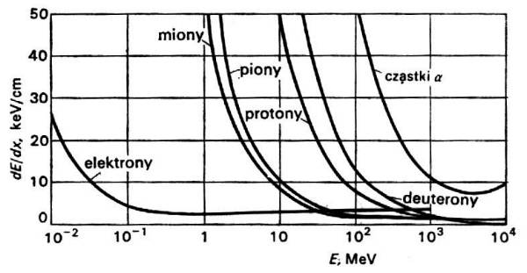
Rys. 12 Straty energii na jednostkę drogi dla kilku wybranych cząstek.
Źródło: Pluta J., Metody i techniki jądrowe w środowisku, przemyśle i medycynie, Wykład 2003/2004, [6].

Charakterystyczną cechą tych zależności jest to, że największe straty energii towarzyszą cząstkom o najmniejszych energiach, chociaż wzrost strat ze zmniejszaniem się energii zachodzi dla każdego typu cząstek w innym zakresie ich energii. W zakresie energii o najmniejszej jonizacji straty energii wszystkich typów cząstek o jednakowym ładunku są podobne. Wraz z dalszym wzrostem energii następuje powolny wzrost strat energetycznych. Fakt, że straty energii na jednostkę długości są w pewnym zakresie energii różne dla różnych typów cząstek umożliwia identyfikację cząstek rejestrowanych w układach pomiarowych. Różnice te widoczne są niestety jedynie w pewnym obszarze energii, więc w obszarach, gdzie straty te są dla wszystkich cząstek minimalne, identyfikacja typu zarejestrowanej cząstki staje się niemożliwa [6].
Generalnie wykres obrazujący zmianę straty energii na jednostkę drogi wzdłuż toru cząstki przedstawiany jest przez Krzywą Bragga, Rys. 13.

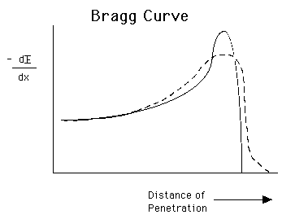
Rys. 13 Strata energii na jednostkę drogi wzdłuż toru cząstki alfa. Linia ciągła pokazuję straty energii pojedynczej cząstki, natomiast linia przerywana- straty energii wiązki równoległej cząstek.
Źródło: Hrynkiewicz A. Z. i inni, Człowiek i promieniowanie jonizujące, Broda R., Oddziaływanie promieniowania jonizującego z materią, PWN Warszawa 2001 [9], Wagenaar D., Radiation Physics Principles, Charged Particles Interactions 1995, [10].

Przykład przedstawiony na Rys. 13 dotyczy cząstki α o energii początkowej rzędu kilku MeV. Dla przeważającej części toru ładunek cząstki α jest równy dwóm ładunkom elektronu i straty energii rosną jak 1/E, zgodnie z formułą Bethego-Bloch’a. Blisko końca toru przechwytywanie elektronów zmniejsza ładunek cząstki i krzywa gwałtownie opada. Linia ciągła przedstawia krzywą Bragga dla pojedynczej cząstki, natomiast średni przebieg krzywej dla wielu cząstek α wiązki równoległej obrazuje linia przerywana. Obserwowana różnica obu krzywych wynika ze stochastycznego charakteru mikroskopowych oddziaływań, którym pojedyncze cząstki poddane są w sposób przypadkowy. W wyniku przejścia monoenergetycznej wiązki cząstek naładowanych przez absorbent o określonej grubości energie poszczególnych cząstek różnią się, a szerokośc rozrzutu energetycznego zwiększa się wraz z grubością warstwy absorbenta [9].

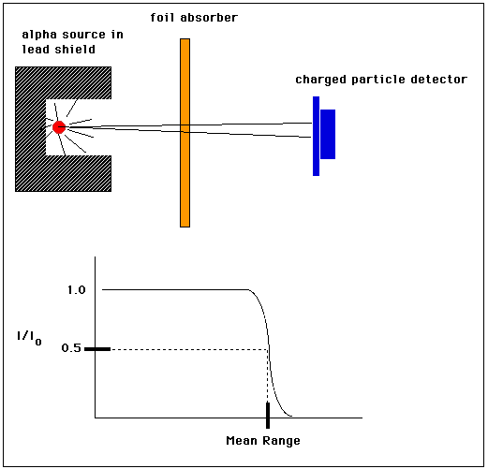
Rys. 14 Pomiar absorpcji cząstki α. I oraz I₀ to liczby rejestrowanych cząstek bez absorbenta i po przejściu przez absorbent o grubości przedstawionej na osi rzędnych.
Źródło: Wagenaar D., Radiation Physics Principles, Charged Particles Interactions 1995, [10].

Definicję zasięgu cząstek o określonej energii w danym materiale można przedstawić za pomocą eksperymentu, którego szkic przedstawia Rys. 14. Monoenergetyczne cząstki α emitowane ze źródła osłoniętego kolimatorem przechodzą przez absorbent o zmiennej grubości i są rejestrowane przez detektor zliczający ich liczbę w jednostce czasu. W przypadku małych grubości absorbenta jedynym efektem jest zmniejszanie energii cząstek, a liczba cząstek dochodzących do detektora pozostaje niezmieniona (lewa część wykresu z Rys. 14). Dopiero, gdy grubość absorbenta zbliża się do długości najkrótszych zasięgów, natężenie rejestrowanej wiązki cząstek spada gwałtownie do zera. Średni zasięg (przedstawiony na rysunku jako R_{m}- z ang. mean range) jest to grubość absorbenta, przy której natężenie wiązki cząstek spada do połowy wartości początkowej. Kolejną definicją znajdującą zastosowanie w literaturze jest zasięg ekstrapolowany R_{e} (extrapolated range), wynikający z ekstrapolacji liniowej części krzywej do zerowego natężenia wiązki.
Przy pomiarze energii cząstek α ważny jest wybór właściwego detektora umożliwiającego pomiar pełnej energii- jego grubość musi być koniecznie większa od zasięgu danej cząstki w jego materiale.

  - Prędkie elektrony

Elektron poruszający się w ośrodku absorbującym ma taką samą masę spoczynkową, jak elektrony atomowe, z którymi oddziałuje, może więc podczas zderzenia utracić znaczną część swojej energii początkowej. Ponadto, oddziaływania elektronów z jądrami atomów środowiska mogą spowodować gwałtowną zmianę kierunku toru. Prowadzi to do odmiennej, w stosunku do cząstek α, charakterystyki procesu przenikania prędkich elektronów przez materię. Strata energii następuje zazwyczaj skokowo, ale z mniejszą częstością, a tory elektronów różnią się od linii prostej i mogą ulegać wielokrotnemu zakrzywieniu w różnych kierunkach. Dodatkową różnicę stanowi fakt, że elektron traci energię również w procesach radiacyjnych, czyli oddziaływaniach nieelastycznych. Każdy ładunek elektryczny ulegający jakiejkolwiek zmianie wektora prędkości, emituje promieniowanie elektromagnetyczne i w ten sposób traci część swojej energii kinetycznej. Gwałtowne hamowanie i zmiany kierunku ruchu prędkich elektronów przechodzących przez materię powodują radiacyjne straty energii praktycznie wzdłuż całego toru. Energia unoszona przez wyemitowane w tym procesie fotony jest proporcjonalna do:

$(\frac{E}{m_{0}c^{2}})^{4}$,
gdzie E to energia cząstki a m₀- masa tej cząstki. Z wzoru tego wynika, że straty energii na promieniowanie są dużo większe dla cząstek lekkich (praktycznie pomijalne dla ciężkich cząstek naładowanych) i o wysokich energiach.

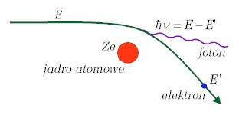
Rys. 15 Proces emisji promieniowania hamowania (Brehmsstrahlung).
Źródło: Pluta J., Metody i techniki jądrowe w środowisku, przemyśle i medycynie, Wykład 2003/2004, [6].

Całkowita strata energii prędkiego elektronu na jednostkę drogi jest więc sumą wszystkich strat wywołanych oddziaływaniem coulombowkim i stratami radiacyjnymi, zależy zarówno od energii elektronu jak i od właściwości absorbenta.
Formuła opisująca stratę energii prędkich elektronów, podobna do formuły Bethego-Bloch’a zawiera więc człony opisujące wszystkie sposoby utraty energii przez prędki elektron: 1) oddziaływania elastyczne z elektronami i jądrami atomowymi, na skutek których elektron zmienia kierunek ruchu, a w przypadku zderzeń z elektronami traci też część swojej energii, 2) oddziaływania nieelastyczne, na skutek których emitowane jest promieniowanie elektromagnetyczne (promieniowanie hamowania) a elektron traci część energii oraz 3) jonizację. W przypadku elektronów o niewielkich energiach, główną rolę odgrywają straty energii wywołane jonizacją i zderzeniami elastycznymi. Straty radiacyjne dominują i są tym większe, im większa jest energia elektronów i im większa jest liczba atomowa materiału absorbenta. Przybliżone porównanie składników strat radiacyjnych i strat wywołanych jonizacją oraz zderzeniami elastycznymi podaje wzór:

$\frac{({\text{dE}}/{\text{dx}})_{r}}{({\text{dE}}/{\text{dx}})_{c}}≈\frac{\text{EZ}}{\text{700}}$,
w którym energia elektronu wyrażona jest w MeV. Istnieje więc pewna graniczna energia, tzw. Energia Krytyczna, zależna od rodzaju materiału ośrodka, przy której straty energii elektronu na jonizację i zderzenia elastyczne są równe stratom na wypromieniowywanie. Każdy ośrodek posiada określoną, specyficzną dla siebie wartość energii krytycznej, jest ona większa dla pierwiastków lekkich.
Przekrój czynny na jonizację można, dla niewielkich energii elektronu (poniżej 0.1 MeV) wyrazić wzorem:
$σ_{j}=2\frac{Z}{β^{4}}\text{ln}\frac{E\sqrt{2}}{I},b/{\text{atom}}$,
gdzie:
Z- liczba atomowa atomów ośrodka,
β- stosunek prędkości elektronu do prędkości światła,
E- energia elektronu,
I- potencjał jonizacyjny atomów ośrodka.
Jak widać ze wzoru, prawdopodobieństwo procesów jonizacji zmniejsza się szybko ze wzrostem prędkości elektronu i rośnie wraz ze wzrostem liczby atomowej atomów ośrodka.
Przekrój czynny na rozpraszanie sprężyste również maleje szybko z energią i rośnie ze wzrostem liczby Z atomów ośrodka. Rozpraszanie elektronów na jądrach atomowych może prowadzić do rozproszeń pod dowolnymi kątami, podczas gdy rozpraszanie na elektronach prowadzi jedynie do rozproszeń pod kątami mniejszymi niż 90⁰ i do zmiany energii elektronu. Zjawiska te wynikają z oddziaływań kinematycznych. Z tych samych własności wynika też fakt, że rozproszenia na jądrach atomowych prowadzą do gwałtownej zmiany kierunku lotu elektronu z jednoczesnym brakiem zmiany jego energii.
Straty energii elektronów na wypromieniowywanie są w obszarze wysokich energii proporcjonalne do energii elektronu, co można zapisać w postaci:
$−\frac{\text{dE}}{\text{dx}}=\frac{E}{X_{0}}$.
Podobnie, jak w przypadku prawa rozpadu, równanie to prowadzi do rozwiązania danego następującym wzorem:
$E=E_{0}e^{{−x}/{X_{0}}}$.
Wielkość X₀ nazywana jest Długością Radiacyjną i jest to długość, po przejściu której energia elektronów zmniejszy się e-krotnie na skutek wypromieniowania.
Zważywszy kilka możliwych rodzajów oddziaływań, zasięg prędkich elektronów w konkretnym ośrodku absorbującym nie jest aż tak jednoznacznie określony, jak w przypadku ciężkich cząstek naładowanych. Analogiczny do przeprowadzonego dla cząstek α (Rys. 14) eksperyment dla monoenergetycznych elektronów, który przedstawiono na Rys. 16, daje inny rezultat.

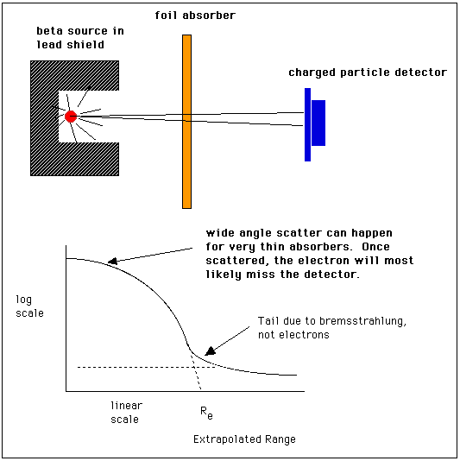
Rys. 16 Pomiar absorpcji monoenergetycznych elektronów oraz krzywa transmisji. R_{e} na krzywej transmisji oznacza zasięg ekstrapolowany.
Źródło: Wagenaar D., Radiation Physics Principles, Charged Particles Interactions 1995, [10].

Przy podobnej, jak na Rys. 14 geometrii doświadczenia, już przy małych grubościach warstwy absorbenta niektóre elektrony mogą ulec znacznemu odchyleniu od początkowego kierunku i nie dotrą nawet do detektora. Natężenie przechodzącej wiązki elektronów zmniejsza się więc stopniowo w całym zakresie grubości absorbenta i spada do zera dla dużych grubości warstwy materiału. Definicję zasięgu elektronów ustala się na podstawie wspomnianej wcześniej ekstrapolacji liniowej części przebiegu krzywej transmisji do zerowej wartości natężenia wiązki elektronów. W ten sposób zdefiniowany zasięg (R_{e}) określa grubość absorbenta, poza którą penetrować mogą tylko nieliczne elektrony, których początkowy kierunek ruchu nie uległ nawet najmniejszej zmianie.
Przy takiej samej energii elektronu i ciężkiej cząstki naładowanej straty energii elektronu są znacznie mniejsze, a długość całkowitej drogi przebytej w tym samym materiale jest setki razy większa. Średni zasięg elektronu to od 1 do 2 mm na jednostkę MeV energii, w zależności od gęstości materiału.
W praktyce prędkie elektrony powstają zwykle w wyniku rozpadu β nietrwałych jąder atomowych. Elektrony te nazywamy promieniowaniem β i charakteryzują się one ciągłym rozkładem energetycznym. Ich krzywa transmisji związana z przenikaniem cząstek β przez materię absorbującą o zmiennej grubości ma inny przebieg niż przedstawiony powyżej przebieg dla monoenergetycznych elektronów. Cząstki β o małej energii są absorbowane nawet przy małych grubościach materiału, więc w konsekwencji transmisja wiązki elektronów od początku spada znacznie szybciej. Dla większości energetycznych widm elektronów pochodzących z rozpadu β krzywe transmisji mają w przybliżeniu przebieg eksponencjalny i natężenie wiązki po przejściu przez absorbent o grubości x może być przedstawione wzorem:
$I=I_{0}e^{−μx}$,
gdzie μ to współczynnik absorpcji, a I₀ to początkowe natężenie wiązki elektronów.
Zobrazowano ten przebieg na Rys. 17.

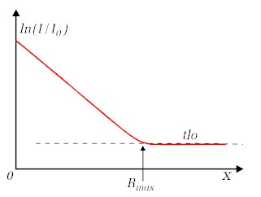
Rys. 17 Krzywa transmisji dla cząstek β. R_{max} wyznacza maksymalny zasięg elektronów o widmie ciągłym.
Źródło: Pluta J., Metody i techniki jądrowe w środowisku, przemyśle i medycynie, Wykład 2003/2004, [6].

Zwykle używa się masowego współczynnika absorpcji μ/ρ, gdzie ρ jest gęstością absorbenta, a grubość x we wzorze podana jest w jednostkach masowych xρ. Powodem korzystania z masowego wpółczynnika absorpcji jest to, że jest w przybliżeniu stały, niezależny od właściwości materiału absorbującego i wynosi:

$μ/ρ=\text{17}E_{\text{max}}^{1,\text{14}}\begin{matrix}[{{\text{cm}}^{2}}/g]\end{matrix}$,

gdzie E_{max} jest maksymalną energią (w MeV) w ciągłym widmie promieni β.

Oddziaływanie i absorpcja pozytonów, czyli elektronów dodatnich, które mogą powstawać w rozpadach β jąder z deficytem neutronów, przebiega w podobny sposób jak dla opisanych w tym podrozdziale elektronów ujemnych. Zasadniczą różnicę stanowi występujące w przypadku emisji pozytonów zjawisko anihilacji z elektronem ośrodka. Wskutek tego i elektron i pozyton, znika po całkowtym spowolnieniu i energia przekazana jest pojawiającym się w tym procesie dwóm fotonom o energii 0.511 MeV. Oddziaływanie fotonów a materią zostanie opisane w kolejnych rozdziałach.

  - Promieniowanie gamma

Promieniowanie gamma jest strumieniem kwantów promieniowania elektromagnetycznego, czyli pozbawionych ładunku elektrycznego nośników, tzw. fotonów. Oddziaływanie fotonów z materią jest znacznie bardziej złożone niż oddziaływanie cząstek naładowanych. Zachodzi tu wiele różnych procesów, w których fotony oddziałują z elektronami, jądrami i polami elektrycznymi. Ponieważ jednak większość tych procesów zachodzi z minimalnym prawdopodobieństwem, znaczenie praktyczne mają zasadniczo 3 mechanizmy: zjawisko fotoelektryczne, efekt Comptona i zjawisko tworzenia par elektronowych. W każdym w tych trzech procesów dochodzi do pełnego lub częściowego przekazania energii fotonu elektronowi środowiska absorbującego. W rezultacie dochodzi to zaniku lub zmiany energii fotonu, który ulega rozproszeniu. Zjawiska te przyczyniają się do zupełnie innej charakterystyki absorpcji promieniowania γ przez materię, niż omówione w rozdziałach powyższych cząstek naładowanych.

    - Zjawisko fotoelektryczne

Zjawisko fotoelektryczne polega pochłonięciu kwantu promieniowania γ przez atom absorbenta. Kwant γ znika, przekazując całą swą energię jednemu z elektronów z powłoki leżącej w pobliżu jądra. W wyniku tego procesu, oprócz wyemitowanego tzw. fotoelektronu powstaje zjonizowany atom, co symbolicznie można zapisać:

$γ+\text{atom}→{\text{atom}}^{+}+e^{−}$.

Mechanizm zjawiska fotoelektrycznego, przedstawiony został na Rys. 18.

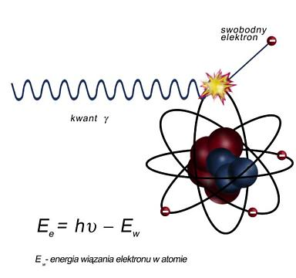
Rys. 18 Zjawisko fotoelektryczne. Równanie energii wyemitowanego elektronu E_{e} jako różnica energii kwantu promieniowania elektromagnetycznego γ i energii wiązania elektronu w atomie równoznaczna pracy wyjścia elektronu.
Źródło danych: Wielka Interaktywna Encyklopedia Multimedialna, Onet.pl S.A., [3].

W procesie tym bierze udział cały atom absorbenta i zjawisko to nie zachodzi dla elektronów swobodnych. Biorą w nim udział wyłącznie elektrony związane w atomach. Największe prawdopodobieństwo zajścia procesu zachodzi dla elektronów z powłoki K, czyli znajdującej się najbliżej jądra atomowego. Wynika to z zasady kinematycznej, ponieważ część pędu fotonu padającego musi zostać przejęta przez trzecie ciało, jakim jest w tym wypadku jądro atomowe. Dla energii promieniowania γ rzędu kilkuset keV fotoelektron przejmuje właściwie większość energii fotonu. Powstała w wyniku wybicia fotoelektronu „dziura” może zostać zapełniona przez elektron z jednej z dalszych elektronowych powłok energetycznych atomu. Temu zjawisku towarzyszy emisja kwantu niskoenergetycznego promieniowania elektromagnetycznego z zakresu roentgenowskiego X. Taki wyemitowany kwant może zostać z kolei pochłonięty w analogicznym procesie absorpcji fotoelektrycznej angażującym elektrony ze słabiej związanych powłok. W rezultacie cała energia początkowego kwantu γ może zostać zaabsobowana w materiale. Może zajść również zjawisko przekazania energii innemu elektronowi w atomie i jego emisja. Taki elektron jest nazywany elektronem Auger’a.
Zjawisko fotoelektryczne na wysokie znaczenie przy oddziaływaniu promieniowania γ o niskiej energii i silnie wzrasta wraz z liczbą atomową Z absorbenta. Prawdopodobieństwo zajścia procesu określa empiryczny wzór na przekrój czynny:
$σ_{f}=C\frac{Z^{k}}{E_{γ}^{n}}$.
gdzie:
Z- liczba atomowa absorbenta
C- stała- współczynnik proporcjonalności
E _{γ}- energia fotonu.
gdy E _{γ} << m₀c² wtedy k=4.0, n=3.5,
gdy E _{γ} >> m₀c² wtedy k=4.6, n=1.0.

5.3.2. Efekt Comptona

J.J. Thompson przedstawił w 1897 roku klasyczną teorię rozproszenia na elektronach swobodnych lub związanych w atomie, gdzie pod wpływem niskoenergetycznego promieniowania elektromagnetycznego elektron swobodny zostaje wprawiony w ruch drgający i zaczyna wysyłać promieniowanie jako oscylator obdarzony ładunkiem. Kiedy pęd przekazany przez foton podczas zderzenia jest znacznie mniejszy od pędu elektronów, amplitudy rozproszeń na wszystkich elektronach w atomie sumują się i dochodzi do rozproszenia na całym atomie. Jest to słynne zjawisko rozproszenia Rayleigha. W obu tych przypadkach zachodzi proces sprężysty, w którym foton traci zaledwie część energii związanej z przekazem pędu. Dużo większe znaczenie ma rozpraszanie fotonów o wyższych energiach, czyli pod wpływem promieniowania γ. Zjawisko to nazwano na cześć jego odkrywcy rozpraszaniem Comptona.

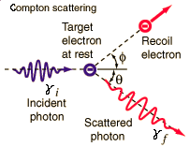
Rys. 19 Efekt Comptona opisujący rozpraszanie kwantu wysokoenergetycznego promieniowania elektromagnetycznego (tu: γ_{i} oraz γ_{f}) na elektronach absorbenta.
Źródło: Nave R., Georgia State University, Department of Physics and Astronomy, Hyper Physics, Compton Scattering, [11].

Zjawisko Comptona jest dominującym sposobem oddziaływania promieniowania γ z elektronami absorbenta dla typowych energii kwantów γ. Zjawisko to polega na niesprężystym rozpraszaniu kwantów γ na swobodnych elektronach, przy czym elektrony związane na powłokach wewnętrznych można także uznać za swobodne (tzw. quasi-swobodne), jeżeli energie fotonów γ znacznie przekraczają energię wiązania tych elektronów. Rys. 19 przedstawia takie właśnie oddziaływanie. Energia rozproszonego fotonu jest mniejsza od energii fotonu pierwotnego i jest zależna od kąta rozproszenia.

$$γ+e^{−}→γ^{'}+e^{−}$$

Powyższe równanie reakcji przedstawia opis zjawiska Comptona, a poniżej przedstawiona jest matematyczna zależność stosunku energii fotonu rozproszonego i pierwotnego w zależności od: ε- stosunku energii fotonu do energii spoczynkowej elektronu (=E_{γ}/m₀c²) i θ- kąta rozproszenia fotonu.
Jak wynika ze wzoru, dla małych kątów rozproszenia θ bardzo mała część energii przekazana zostaje elektronowi. W skrajnym przypadku θ=π, czyli rozproszenia wstecznego, stosunek energii ma najmniejszą wartość. Elektron nie może uzyskać pełnej energii i jej część zostaje zachowana przez foton rozproszony. Stosunek energii kwantu rozproszonego do pierwotnego zależy więc od kąta rozproszenia, który z kolei wynika z energii fotonu padającego. Im większa energia, tym większa zależność od kąta θ. Przy dużych energiach kwantów γ widoczna jest wyraźna tendencja do rozpraszania fotonów do przodu.
Prawdopodobieństwo rozproszenia comptonowskiego zależy też od liczby centrów rozpraszających, czyli elektronów quasi-swobodnych. Rośnie więc ono wraz z liczbą atomową Z absorbenta. Charakterystyka absorpcji promieniowania γ i przekazu energii elektronom środowiska w procesie rozpraszania Comptona jest opisywana wzorem Kleina-Nishiny. Wzór ten posiada skomplikowaną formę, dlatego uwzględniając jedynie duże energie fotonów, przekrój czynny na 1 elektron można wyrazić prostszą zależnością:
$σ_{c}^{e}∝\frac{\text{ln}ε}{ε}$,

z której wynika, że przekrój czynny na efekt Comptona jest malejącą funkcją energii pierwotnego fotonu. W atomie Z-elektronowym przekrój czynny na jeden atom jest większy i określany zależnością:

$σ_{c}^{\text{atom}}={Zσ}_{c}^{e}$.

Należy zwrócić uwagę, że w przypadku efektu Comptona tylko część energii fortonu zostaje przekazywana elektronowi, pozostałą część unosi foton rozproszony. Dlatego rozważamy tu dwie składowe: przekrój czynny na rozpraszanie (σ_{cs}) oraz przekrój czynny na absorpcję (σ_{ca}). Zależność pomiędzy ogólnym wzorem na przekrój czynny efektu Comptona a jego składowymi można wyrazić następująco:
$$σ_{\text{cs}}=\frac{E_{γ}^{'}}{E_{γ}}σ_{c}^{e}$$ |  | $σ_{\text{ca}}=σ_{c}^{e}−σ_{\text{cs}}$.

    - Zjawisko tworzenia par elektronowych.

Zjawisko takie polega na utworzeniu pary elektron-pozyton po przejściu kwantu γ przez ośrodek absorbujący.

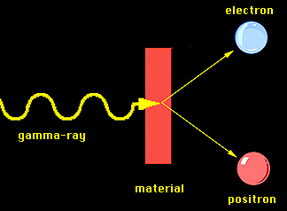
Rys. 20 Schemat procesu tworzenia pary elektron-pozyton podczas przejścia promieniownia γ przez materię.
Źródło: NASA/Goddard Space Flight Center, High Energy Astrophysics Science Archive Research Center, Imagine the Universe, The Pair Telescope [12].

Do efektu tego dojść może tylko wtedy, gdy energia kwantu γ osiąga tzw. energię progową dwukrotnie przekraczając energię masy spoczynkowej elektronu, czyli wynosi minimum 1,022 MeV. Jest to wynikiem zasad zachowania energii i pędu i wartość energii progowej można określić z następującego wzoru:

$E_{g}³2m_{e}c^{2}+2\frac{m_{e}^{2}}{m_{j}}c^{2}$,

gdzie E_{γ} jest energią fotonu, m_{e} i m_{j} to odpowiednio masy elektronu i jądra, c- prędkość światła.
Ponieważ w układzie foton-para e⁻e⁺ nie mogą być równocześnie spełnione prawa zachowania energii i pędu, proces tworzenia par może zajść tylko w obecności ciała trzeciego, jakim bywa jądro atomowe lub elektron. Proces nie może zachodzić w próżni.
Jeżeli ciałem trzecim jest jądro, a masa jądra jest dużo większa niż masa elektronu, drugi człon równania jest zaniedbywalny i uproszczona forma podanego wyżej wzoru wygląda następująco:

$E_{g}³2m_{e}c^{2}»2´0\text{.}\text{511}\text{MeV}=1\text{.}\text{022}\text{MeV}$.

Zależność ta ukazuje warunek progowy, mówiący, że energia fotonu padającego musi być większa od energii odpowiadającej sumie mas elektronu i pozytonu wytworzonych w tym procesie.
Jeżeli proces tworzenia par e⁻e⁺ zachodzi w polu elektrostatycznym elektronu, to energia progowa jest większa i zależność wygląda następująco:

$E_{g}³4m_{e}c^{2}=2\text{.}\text{044}\text{MeV}$.

Powstała para elektron-pozyton przejmuje nadwyżkę energii czyli hν-1,022 MeV, jako energię kinetyczną podzieloną pomiędzy obie cząstki. Przekaz energii i pędu zachodzi za pośrednictwem pola coulombowskiego jądra lub elektronu w następująco wyrażonym procesie:

$g+(A,Z)→e^{+}+e^{−}+(A,Z)$.

Po spowolnieniu w materiale absorbenta pozyton anihiluje z jednym z napotkanych na swej drodze elektronów. Zachodzi proces odwrotny do tworzenia pary elektron-pozyton, w którym energia uwięziona w masie spoczynkowej tej pary zostaje przekazana powstałym w wyniku reakcji fotonom anihilacyjnym, zazwyczaj dwu kwantom o energii 0.511 keV, jak pokazano na Rys. 21, rzadziej trzem kwantom o odpowiednio niższej energii.

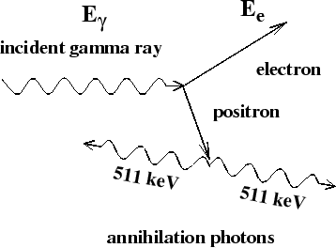
Rys. 21 Proces anihilacji pozytonu z napotkanym elektronem w następstwie procesu wytworzenia pary e⁻e⁺ w absorbencie w wyniku padającego promieniowania γ.
Źródło: Keenan A., Gamma-Ray Spectroscopy, Pair production, 2000 [13].

Przekrój czynny na utworzenie pary e⁻e⁺ przez kwant γ o energii E_{γ}=hν, w pobliżu jądra o liczbie atmowej Z przedstawia wzór:

$s_{p}=\frac{1}{\text{137}}(\frac{e^{2}}{m_{0}c^{2}})^{2}Z^{2}f(hν)\begin{matrix} & {{\text{cm}}^{2}}/{\text{atom}}\end{matrix}$,

gdzie funkcja f(hν) początkowo rośnie logarytmicznie wraz z energią fotonu, a dla dużych wartości energii przechodzi w wartość stałą, niezależną od energii:
$f=\frac{\text{28}}{9}\text{ln}\frac{\text{183}}{Z^{1/3}}−\frac{2}{\text{27}}$.

Omówione powyżej 3 rodzaje oddziaływania kwantów γ z materią są najbardziej typowymi sposobami oddziaływań i dominacja danego prosesu w stosunku do innych jest zależna zarówno od energii wyjściowej kwantu γ jak i od liczby atomowej jądra absorbenta. Konkurencyjność tych trzech procesów przedstawia Rys. 22.

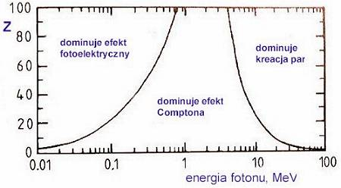
Rys. 22 Obszary w płaszczyźnie liczby atomowej absorbenta i energii fotonu γ, w których dominują poszczególne procesy oddziaływania promieniowania γ z materią. Linie wyznaczają obszary, dla których prawdopodobieństwo zajściadwóch odpowiednich procesów jest jednakowe.
Źródło: Pluta J., Metody i techniki jądrowe w środowisku, przemyśle i medycynie, Wykład 2003/2004, [6].

Widoczny po lewej stronie Rys. 21 obszar dominacji efektu fotoelektrycznego obejmuje najniższe energie, zwiększające się jednak wraz ze wzrostem liczby atomowej jądra absorbenta. Efekt Comptona przeważa w obszarze energii ok. 1 MeV, natomiast efekt tworzenia par elektron-pozyton (prawa strona rysunku), dominuje przy energiach kwantu gamma zdecydowanie przewyższających 1 MeV, ale im cięższe jądro, tym przy niższych energiach możemy spodziewać się zajścia tego efektu.

    - Osłabienie promieniowania gamma przy przejściu przez materię.

Podczas przechodzenia wiązki promieni γ przez absorbent o określonej grubości każde zachodzące oddziaływanie opisane w trzech powyższych rozdziałach usuwa foton z wiązki poprzez jego absorpcję lub rozproszenie. Usunięcie fotonu z wiązki nie znaczy, że cała jego energia została zaabsorbowana w materiale. Energia ta jest energią kinetyczną elektronów uwolnionych lub wytworzonych podczas procesu oddziaływania kwantu γ z materią. W zjawisku fotoelektrycznym, jak i w procesie tworzenia par e⁻e⁺, foton pierwotny zanika i jego całkowita energia zostaje przekazana produktom oddziaływania. Sumaryczna energia tych produktów jest nieco niższa niż fotonu pierwotnego, ponieważ część energii jest zużywana podczas przemiany na pracę wyjścia elektronu (zjawisko fotoelektryczne) lub na wytworzenie pary e⁻e⁺ (proces tworzenia par). W przypadku efektu Comptona, gdzie tylko część energii fotonu jest przejmowana przez elektron, duża część energii jest unoszona przez foton wtórny. Stochastyczny charakter oddziaływań powoduje, że wraz ze wzrostem grubości (x) absorbenta natężenie wiązki γ (I) spada eksponencjalnie od wartości początkowej I₀, co wyraża równanie:

$I=I_{0}e^{−mx}$.

Współczynnik osłabienia wiązki fotonów μ, określony przez prawdopodobieństwo usunięcia fotonu z wiązki na jednostkę drogi jest sumą prawdopodobieństw zajścia każdego z trzech możliwych sposobów oddziaływania kwantu γ z materią i zależy w dość złożony sposób zarówno od energii fotonów jak i od liczby atomowej Z materii absorbującej:

$$m=m_{f}(\text{fotoelektryczny})+m_{c}(\text{Comptona})+m_{p}(\text{tworzeniepar})$$

Współczynnik osłabienia wiązki związany z efektem Comptona składa się z dwóch członów:

$m_{c}=m_{\text{cs}}(\text{rozpraszania})+m_{\text{ca}}(\text{absorpcji})$.

Można więc wprowadzić wielkość tzw. współczynnika absorpcji (μ_{a}) promieniowania przez materiał zapisując go w postaci:

$m_{a}=m_{f}f_{f}+m_{c}f_{c}+m_{p}f_{p}$,

gdzie poszczególne współczynniki f oznaczają tę część energii, która została zaabsorbowana przez materiał. Czynnik f_{f} jest bliski jedności w sytuacji, gdy energia fotonów padających jest znacznie większa od pracy wyjścia elektronu, co w przypadku fotonów emitowanych w przemianach jądrowych jest bardzo częstym zjawiskiem. W zjawisku Comptona podział energii pomiędzy foton i elektron jest zależny od kąta rozproszenia, co z kolei zależy od energii fotonu pierwotnego. Podczas efektu tworzenia par e⁻e⁺ czynnik f_{p} jest bliski jedności, gdy energia fotonów jest znacznie wieksza od energii spoczynkowej elektronu.

Poniższe zdjęcia, przedstawione na Rys. 23 wykonane w komorze pęcherzykowej obrazują nie tylko omówione powyżej 3 typowe zjawiska, ale również gamę zjawisk, jakie zachodzą podczas oddziaływania promieniowania γ (i innych) z materią.

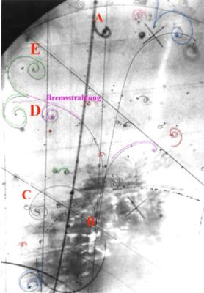
Rys. 23 Wiele sposobów oddziaływania promieniowania z materią.
Źródło: European Organisation for Nuclear Research, CERN Online Resources, Teacher Programmes, [14].

Zdarzenie A obrazuje powstanie elektronu delta, wybitego podczas oddziaływania materii z wysokoenergetycznym promieniowaniem kosmicznym dochodzącym do sfotografowanego fragmentu z góry. Zjawisko to powstaje często w procesach oddziaływania ciężkich cząstek naładowanych z materią. Zdarzenie B rozpoczyna mini-elektromagnetyczny łańcuch oddziaływań przedstawionych na zdjęciu. W zdarzeniu C pozyton gwałtownie traci energię emitując foton. Zjawisko to nazywane jest promieniowaniem synchrotronowym. Powstały w takim procesie foton wybija z atomu elektron a mechanizm tego wybicia działa na zasadzie efektu Comptona. Efekt Comptona na przedstawionym zdjęciu jest widoczny w kilku miejscach, przykładowo zaznaczono go w prawej części fotografii linią czerwoną. Tak powstały elektron może zostać wybity z atomu przez foton γ o wysokiej energii. Foton nie zmienia swojego toru, ponieważ jest neutralny elektrycznie. Zdarzenie D obrazuje emisję fotonu przez zwalniający elektron (Bremsstrahlung- promieniowanie hamowania charakterystyczne dla cząstek naładowanych poruszających się ruchem przyspieszonym). W zdarzeniu E widzimy dwie podobne wyemitowane cząstki, których tor zawija się w odwrotnych kierunkach. Cząstki te to naturalnie elektron i pozyton powstałe w procesie tworzenia par elektronowych w polu jądra, wywołanym wysokoenergetycznymi kwantami γ.

    - Oddziaływanie promieniowania X z materią.

Promieniowanie Roentgenowskie X jest, podobnie jak promieniowanie γ, strumieniem kwantów promieniowania elektromagnetycznego emitowanych na skutek dwóch mechanizmów: hamowania elektronu w polu jąder atomów materiału anody w lampie roentgenowskiej lub promieniowania charakterystycznego o widmie dyskretnym, którego emisja wiąże się z procesami wzbudzenia i jonizacji ośrodka poprzez elektrony uderzające w anodę.
Ze względu na te same właściwości promieniowania X i γ, mechanizmy ich oddziaływania z materią są takie same. Ponieważ kwanty X różnią się od kwantów γ długością fali, różne są również ich energie. Jak z kolei opisano w rozdziale dotyczącym promieniowania γ, energia kwantów promieniowania decyduje o wielkości prawdopodobieństwa zachodzenia różnych procesów podczas oddziaływań z ośrodkiem absorbującym. Ze względu na stosunkowo niższe energie towarzyszące emitowanym kwantom X w porównaniu z energiami charakterystycznymi dla kwantów γ, promieniowanie X oddziałuje z materią wywołując głównie efekt fotoelektryczny.

    - Oddziaływanie promieniowania nautronowego z materią.

Neutrony, obdarzone masą porównywalną z masą protonu, nie posiadają ładunku elektrycznego a swą energię kinetyczną przekazują absorbentowi za pośrednictwem wtórnej cząstki naładowanej, uczestniczącej, lub powstałej w oddziaływaniu pierwotnym. Neutrony, mogą przenikać przez warstwy materii bez żadnego oddziaływania, ponieważ nie istnieje dla nich bariera elektrostatyczna. Utrudnia to ich rejestrację. Jedynie efekty jonizacji wywołane przez cząstki wtórne mogą stanowić mierzalny sygnał, stąd rejestracja neutronów prowadzona jest pośrednimi metodami, podobnymi do metod rejestracji fotonów. Neutrony oddziałują prawie wyłącznie z jądrami atomowymi absorbenta. W rezultacie wywoływać one mogą różne zjawiska.
Jednym z takich zjawisk jest rozpraszanie elastyczne neutronów na protonach w jądrze atomowym. Jądro odrzutu, dzięki posiadanemu ładunkowi, może wywoływać wtórne procesy jonizacji, dzięki którym możliwa jest rejestracja neutronu. Kolejnym zjawiskiem są reakcje jądrowe, na skutek których dochodzi do emisji cząstek naładowanych (protonów, cząstek α) lub reakcje rozszczepienia jąder. Trzecim istotnym zjawiskiem wynikającym z oddziaływania elektronów z materią jest wzbudzona promieniotwórczość.
Prawdopodobieństwo zajścia różnych typów procesów w oddziaływaniach neutronów zmienia się drastycznie z ich energią. Dlatego neutrony można podzielić na kilka kategorii odpowiadające różnym obszarom energii.

RODZAJ NEUTRONU |  | ENERGIA KINETYCZNA
neutrony powolne |  | 0-1 eV
 | zimne (T=11.6 K) | 0.001 eV
 | termiczne (T=293 K) | 0.025 eV
neutrony rezonansowe |  | 1 eV – 1 keV
neutrony energii pośrednich |  | 1 keV – 0.5 MeV
neutrony prędkie |  | 0.5 MeV – 50 MeV
neutrony wysokich energii |  | > 50 MeV
Tab. 1 Podział neutronów ze względu na posiadane przez nie energie kinetyczne. Nazwa „neutrony rezonansowe” wywodzi się z ich tendencji do wzbudzania stanów rezonansowych, ponieważ przekroje czynne na niektóre reakcje neutronów gwałtownie się zmieniają.
Źródło: Pluta J., Metody i techniki jądrowe w środowisku, przemyśle i medycynie, Wykład 2003/200, [6].

Niska energia kinetyczna neutronów powolnych pozwala zupełnie zaniedbać energie przekazywane w procesach rozproszeń sprężystych. Ich jedynym skutkiem jest właściwie dalsze spowalnianie neutronów aż do osiągnięcia równowagi termicznej w absorbującym medium. Neutrony termiczne wywołują reakcje jądrowe, które wyzwalają wtórne promieniowanie z udziałem cząstek naładowanych, niosących często duże energie kinetyczne. Dla zwiększającej się energii neutronu prawdopodobieństwo zajścia reakcji gwałtownie spada i głównym mechanizmem przekazywania energii do środowiska absorbujacego staje się rozproszenie neutronów na lekkich jądrach. Z kinematycznych zależności dla rozproszenia elastycznego wynika, że energia kinetyczna E_{A} jądra odrzuconego pod kątem θ w wyniku rozproszenia na nim neutronu o energii E_{n} określa wzór:

$E_{A}=\frac{4A}{(1+A)^{2}}E_{n}{\text{cos}}^{2}q$.

Ze wzoru widać, że przy danej energii neutronu jego energia przekazywana jest silniej jądrom lekkim niż ciężkim.
W przypadku rozpraszania na protonie wzór przyjmuje postać:

$E_{p}=E_{n}{\text{cos}}^{2}q$,

z której wynika, że energia odrzuconego jądra jest maksymalna, kiedy kąt rozproszenia wynosi 0. Jest to tzw. rozproszenie czołowe. Z właściwości kinematycznych wiadomo, że kąt θ nie może być większy niż 90⁰.
Spowalnianie neutronów zachodzi podczas ich zderzeń z jądrami lekkimi. Jest to sytuacja odwrotna do zjawisk towarzyszących oddziaływaniu cząstek naładowanych, gdzie straty energii na jednostkę długości toru rosną ze wzrostem liczby atomowej absorbenta.
Średnią stratę energii neutronu określa się poprzez średni logarytmiczny dekrement energii:

$x\text{=-}\left\langle \text{ln}\frac{E}{E_{0}}\right\rangle$,
gdzie E i E₀ to energie neutronu przed i po zderzeniu. Po n-krotnej liczbie zderzeń średnia energia neutronu wynosi:

$\left\langle E_{n}\right\rangle =E_{0}e^{−nx}$,
a średnia liczba zderzeń n potrzebna do zmniejszenia energii neutronów od początkowej do energii średniej jest równa:

$n=\frac{1}{x}\text{ln}\frac{E_{0}}{\left\langle E\right\rangle }$.

Powolne neutrony są wykorzystywane głównie w procesach rozszczepienia jąder U-235 w reaktorach jądrowych:

$$U+n(\text{powo}\text{ln}y)→U→X+Y+νn(\text{prdki})$$

Powolny neutron jest chwytany przez jądro U-235. Powstałe jądro U-236 posiada dostatecznie wysoką energię, aby ulec spontanicznemu rozszczepieniu na dwa fragmenty X oraz Y i pewną liczbę ν prędkich neutronów. Produkty rozszczepienia X i Y, które w praktyce stanowią rozmaite kombinacje par, zwykle rozpadają się dalej. W niektórych przypadkach prowadzi to do opóźnionej emisji neutronów. Największa część energii uzyskanej w wyżej przedstawionej reakcji przypada na energię kinetyczną dużych fragmentów rozszczepienia. W paliwie uranowym mają one bardzo małą średnią drogę swobodną (<1mm), więc energia ta bardzo szybko zamienia się w ciepło. W reaktorze rozszczepieniowym ciepło to jest wykorzystywane do produkcji energii elektrycznej. Moderator (często będący zarazem chłodziwem) spowalnia prędkie neutrony powstałe w procesie aż do momentu, kiedy staną się one na tyle powolne, by ponownie wywołać reakcję [15].

- Podstawowe wielkości i jednostki dozymetryczne.

Nasza planeta zawiera wiele źródeł promieniowania, które powodują stałe napromienianie żywych organizmów. Źródłami tymi są naturalne radionuklidy w skorupie i w atmosferze Ziemi oraz promieniowanie kosmiczne. Ponadto rozwojowi cywilizacji towarzyszy wytwarzanie i stosowanie w medycynie i technice źródeł promieniotwórczych.
Liczba atomów pierwiastka promieniotwórczego N maleje z czasem t zgodnie z prawem rozpadu:
$$N(t)=N_{0}e^{−λt}$$

gdzie N₀ to początkowa liczba atomów pierwiastka promieniotwórczego a λ jest stałą rozpadu.
Średni czas życia jądra promieniotwórczego τ to odwrotność stałej rozpadu:

$$t=1/λ$$

Czas, w którym rozpadowi ulega połowa początkowej liczby jąder nazywany jest czasem połowicznego zaniku T i wyznaczyć go można z zależności:

$$\begin{matrix}\frac{N_{0}}{2}=N_{0}e^{−λT} & → & T=\frac{\text{ln}2}{λ}=\text{ln}2t\end{matrix}$$

Rys. 24 obrazuje powyższe rozważania pokazując, że po czasie dziesięciokrotnego czasu połowicznego zaniku, poziom promieniowania jest tysiąckrotnie mniejszy.

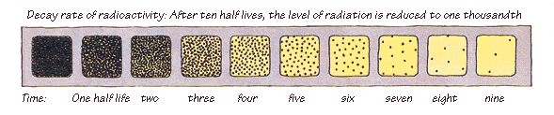
Rys. 24 Zasada rozpadu pierwiastków radioaktywnych.
Źródło: UIC- Uranium Information Center, Melbourne, Australia, [16].

Każdy z promieniotwórczych pierwiastków ma inny czas połowicznego zaniku, może on być mierzony w sekundach a nawet w milionach lat.

Podstawową wielkością istotną z punktu widzenia oddziaływania promieniowania jonizującego z materią jest Aktywność źródła, wyrażająca liczbę rozpadów promieniotwórczych w jednostce czasu. Jednostką aktywności w układzie SI jest

$1\text{Bq}(\text{be}\text{ker}\text{el})=1{\text{rozpad}}/s$.

W Tabeli 2 pokazano aktywności przykładowych izotopów promieniotwórczych bądź zawierających je ciał.

Substancja promieniotwórcza  lub zawierające ją ciało | aktywność
1 osoba dorosła (100 Bq/kg) | 7 k Bq
1 kg kawy | 1 k Bq
1 kg nawozu superfosfat | 5 k Bq
radon w 100 m² powietrza w australijskim gospodarstwie domowym | 3 k Bq
radon w kilkuset m² w typowym europejskim dospodarstwie domowym | 30 k Bq
1 domowy detektor przeciwpożarowy (z Am) | 30 k Bq
radioizotopy do diagnostyki medycznej | 70 M Bq
źródła radioizotopów do terapii medycznej | 100 G Bq
1 kg 50-letnich odpadów wysoko-radioaktywnych | 10 G Bq
1 kg uranu | 25 M Bq
1 kg rudy uranu (Kanadyjska, 15%) | 25 M Bq
1 kg rudy uranu (Australijska, 0.3%) | 500 k Bq
1 kg odpadów nisko-aktywnych | 1 M Bq
1 kg of popiołu | 2 k Bq
1 kg granitu | 1 k Bq
Tab. 2 Radioaktywności kilkunastu przykładowych materiałow.
Źródło: UIC- Uranium Information Center, Melbourne, Australia, [16].

Przez aktywność właściwą rozumiana jest aktywność jednostki masy, objętości lub powierzchni emitujących promieniowanie. Może być ona wyrażana w Bq/kg, Bq/m² lub Bq/m³.
Kolejną niezmiernie istatną wielkością jest dawka pochłonieta D. Średnią dawką pochłoniętą D przez daną substancję nazywamy energię promieniowania E przekazaną jednostce masy tej substancji.

$$D=\frac{E}{m}$$

Jednostką średniej dawki pochłoniętej jest

$1\text{Gy}(\text{grej})=1J/{\text{kg}}$.

Moc dawki to dawka pochłonięta w jednostce czasu:

$$\overset{˙}{D}=\frac{\text{dD}}{\text{dt}}$$

wyrażana w Gy/r lub np. mGy/h itp. Moc dawki pochłoniętej to szybkość przekazywania energii ośrodkowi.
Oprócz pojęcia dawki pochłoniętej występuje w dozymetrii pojęcie dawki ekspozycyjnej, dotyczące pochłaniania energii promieniowania fotonowego. Jest to ładunek jonów wytworzonych przez promieniowanie elektromagnetyczne w jednostce masy napromienianej substancji:
$X=\frac{Q}{m}$,
której jednostką jest 1 C/kg.
Jak wiadomo cząstki nienaładowane, np. neutrony, nie wytwarzają jonów bezpośrednio, ale wywołując odrzut jądra, z którym reagują, stwarzają wtórne, naładowane źródła jonizacji. Podobnie ze źródłami promieniowania elektromagnetycznego- wybijane w procesach ich oddziaływań elektrony są źródłem jonizacji wtórnej. Uwzględnienie jonizacji wtórnej w obliczeniach dawek pochłoniętych wymaga znajomości jeszcze jednej wielkości zwanej kermą K:

$K=\frac{\text{dE}}{\text{dm}}$,

gdzie dE jest sumą początkowych energii kinetycznych wszystkich naładowanych cząstek jonizujących uwolnionych przez nienaładowane cząstki w materiale o masie dm. Jednostką kermy jest naturalnie Gy (grej).

Do oceny skutków biologicznych napromienienia organizmu człowieka nie wystarcza informacja o dawce pochłoniętej. Skutki biologiczne zależą bowiem także od rodzaju promieniowania, narządu, jaki został napromieniony i rodzaju tkanki. Miarą uśrednioną uwzględniającą rodzja promieniowania oraz rodzaj tkanki jest dawka skuteczna. Jednostką dawki skutecznej jest siwert [17]. Jest to jednostka stosunkowo duża, dlatego często używa się jej pochodnych (np. mSv) lub starszej jednostki:

$$1\text{Sv}=\text{100}\text{rem}$$

Do omówienia oddziaływania promieniowania jonizującego z materią żywą w warunkach rzeczywistych konieczny przegląd źródeł promieniowania obecnych w środowisku. Najogólniej można je podzielić na źródła naturalne i sztuczne.

- Naturalne źródła promieniowania jonizującego.

W pyle gwiezdnym wybuchów gwizad supernowych, z którego 4,6 mld lat temu powstało Słońce i nasz układ planetarny, była olbrzymia liczba nuklidów promieniotwórczych. Z upływem czasu większość pierwiastków tych rozpadła się, zmieniając się w pierwiastki trwałe, które stanowią obecnie główny składnik układu planetarnego Słońca. Ciepło wytwarzane w wyniku rozpadu nuklidów promieniotwórczych, które nadal wchodzą w skład globu ziemskiego, jest, obok energii grawitacyjnej, odpowiedzialne za wysoką temperaturę wnętrza Ziemi.
Ciężkie pierwiastki promieniotwórcze wchodzą w skład trzech szeregów: torowego Th-232 kończącego się na Pb-208, uranowo-radowego- poczatek w U-238, a koniec przy Pb-206 i uranowo-aktynowego o poczatku przy U-235 i końcu przy Pb-207. Przykładowy szereg promieniotwórczy ukazany jest na Rys. 25.

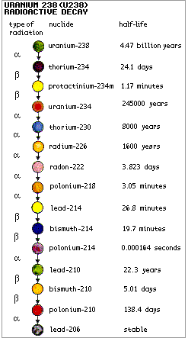
Rys. 25 Szereg Uranowo-Radowy ukazujący wszystkie pochodne nuklidy szeregu wraz z rodzajem promieniowania przez nie wysyłanego oraz czasem połowicznego rozpadu każdego z nuklidów.
Źródło: UIC- Uranium Information Center, Melbourne, Australia, [16].

Szeregi te zawierają 11 pierwiastków reprezentowanych przez 43 izotopy promieniotwórcze. Wszystkie pochodne nuklidy należące do tych szeregów mają okresy połowicznego rozpadu znacznie krótsze od wieku Ziemi, a więc w każdym z nich została osiągnięta równowaga promieniotwórcza. Oznacza to, że aktywność wszystkich nuklidów danego szeregu jest taka sama [9].
W skorupie ziemskiej, oprócz ciężkich pierwiastków wchodzących w skład naturalnych szeregów promieniotwórczych występuje 16 pierwiastków reprezentowanych przez 18 izotopów o tak długim czasie życia, że nie zdążyłyby się rozpaść w czasie istnienia Ziemi.
Promieniowanie kosmiczne nie tylko jest źródłem promieniowania jonizującego, ale także, poprzez wtórne promieniowanie jonizujące, wytwarza w atmosferze lub na powierzchni Ziemi szereg nuklidów promieniotwórczych. Najważniejsze to H-3, Be-3, C-14 i Na-22.
Istoty żywe ulegają napromienieniu zewnętrznemu oraz wewnętrznemu.

Napromienienie zewnętrzne powodowane jest promieniowaniem γ nuklidów z otoczenia oraz promieniowaniem kosmicznym bezpośrednim i neutronowym. Prowadzone są badania średnich dawek pochłanianych ze źródeł ziemskich, uwzględniające zaludnienie poszczególnych regionów badanych oraz narażenie na napromienienie na zewnątrz i wewnątrz budynków Obliczona na tej podstawie średnia dawka efektywna od zewnętrznego napromienienia z ziemskich źródeł γ wynosi 0.46 mSv [18]. Główny udział w tej dawce mają: K-40, nuklidy szeregu uranowo-radowego i torowego.
Głównym źródłem dawki z promieniowania kosmicznego jest promieniowanie galaktyczne. Promieniowanie ze Słońca ma na ogół niższe energie, nie przenika pola magnetycznego Ziemi i jego udział w dawce na poziomie morza jest zaniedbywalny. Natężenie promieniowania kosmicznego rzeczywiście wzrasta silnie wraz ze wzrostem wysokości nad poziomem morza. Promieniowanie kosmiczne powoduje pochłonięcie przez człowieka znajdującego się na Ziemi średniej dawki ok. 0.2-0.5 Sv. Pasażerowie samolotów, a zwłaszcza kosmonauci, narażeni są na promieniowanie kosmiczne w znacznie większym stopniu, mogą to być dawki nawet 30 razy większe od podanej dawki średniej [19].
Na Ziemi znajduje się wiele obszarów o podwyższonej zawartości naturalnych pierwiastków promieniotwórczych, na których żyje ok. 5% ludności świata. Są to przykładowo Włochy, Brazylia, Francja, Indie, Chiny, Iran, Nigeria, Madagaskar [18]. Lokalne dawki promieniowania w takich miejscach przekraczają kilkadziesiat razy podaną wyżej wartość średnią.

Napromienienie wewnętrzne występuje w przypadku wchłonięcia pierwiastków promieniotwórczych do organizmu drogą pokarmową lub oddechową. Duża część wchłoniętej aktywności zostaje szybko wydalona, ale pozostała aktywność gromadzi się w wyniku procesów metabolicznych w pewnych tkankach i organach. W ciągu życia organizmu mogą być wchłaniane stale nowe ilości nuklidu promieniotwórczego, w równocześnie następuje jego rozpad i usuwanie na drodze wymiany chemicznej. W przypadku niektórych pierwiastków ustala się stan dynamicznej równowagi i poziom stężenia danej substancji promieniotwórczej w organizmie żywym, osiagający stan nasycenia, pozostaje w miarę stały. Tak jest w przypadku szeregu torowego i uranowo-radowego. Stężenie aktywności uranu w kośćcu dorosłego człowieka wynosi ok. 150 mBq/kg [9]. Dopiero po śmierci organizmu, kiedy funkcje życiowe zostają zatrzymane, ilość tego pierwiastka maleje zgodnie z regułą rozpadu promieniotwórczego. Na tej właściwości opiera się metoda datowania wieku organizmów węglem C-14. Istnieją też przypadki, kiedy proces wydalania danego nuklidu promieniotwórczego jest bardzo powolny, wtedy jego stężenie wzrasta wraz z wiekiem organizmu. Najwyższe dawki promieniowania organizmy ludzkie otrzymują poprzez wdychanie radonu. Jest on gazem szlachetnym, mało aktywnym chemicznie. Powstaje pod powierzchnią ziemi z rozpadu radu. Znajduje się w powietrzu, a szczególnie gromadzi się w niewietrzonych pomieszczeniach zamkniętych, a w mieszkaniach jest go dużo również z powodu jego zawartości w materiałach budowlanych. Sam radon nie jest zbyt groźny, natomiast jego pochodne, metale ciężkie będące produktami jego rozpadu, osadzają się w płucach i emitują wyjątkowo szkodliwe, jeśli znajduje się wewnątrz organizmu- promieniowanie α. Statystyczny człowiek otrzymuje w wyniku wchłaniania radonu rocznie ok. 1.5 mSv. W porównaniu z dawką średnią od wszystkich źródeł 2.7 mSv, widać, jak dużą jego część stanowią produkty rozpadu radonu. Szczególnie narażeni na jego wchłanianie są górnicy pracujący w kopalniach oraz, niestety, osoby palące papierosy. Tytoń zawiera ogromne ilości radonu!


Rys. 26 Osoba paląca tytoń narażona jest na ryzyko raka płuc 15 razy bardziej niż osoba niepaląca.
Źródło: http://www.corbis.com

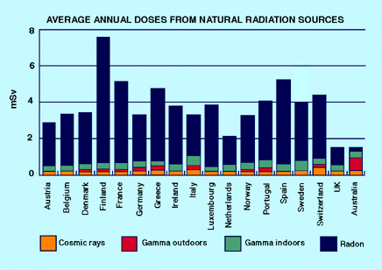
Rys. 27 Średnie roczne dawki promieniowania pochadzącego ze źródeł naturalnych w różnych krajach.
Źródło: UIC- Uranium Information Center, Melbourne, Australia, [16].

- Antropogenne źródła promieniowania jonizującego.

Źródłami antropogennymi (cywilizacyjnymi) nazywamy te źródła, które pojawiły się i przyczyniają się do napromienienia ludności w wyniku działalności człowieka. Do działań tych należy wydobycie i spalanie paliw kopalnych, wydobycie i przerób fosforanów, radiomedycyna, czyli diagnostyka i terapia za pomocą promieni X, radioizotopów i wiązek cząstek naładowanych, zastosowanie promieniowania jonizującego w nauce, przemyśle i w wielu innych dziedzinach gospodarki i wreszcie kontrowersyjne działania związane z zastosowaniem energii atomowej. Oszacowanie skutków działania wytwarzanych i stosowanych przez człowieka źródeł promieniowania jonizującego jest bardzo trudne ze względu na rozmaitość tych źródeł: bogactwo izotopów promieniotwórczych, ich działanie lokalne na pojedyncze osoby (medycyna), na grupy osób (skażenie rzek odpadami) oraz potencjalne działanie globalne (wybuchy bomb atomowych).
Do źródeł przemysłowych zalicza się przede wszystkim elektrownie. Należy zauważyć, że elektrownie węglowe emitują dużo więcej substancji radioaktywnych zawartych w produktach spalania węgla i wyrzucanych do atmosfery poprzez ogromne kominy, niż pracujące w zamkniętym cyklu elektrownie jądrowe [20].

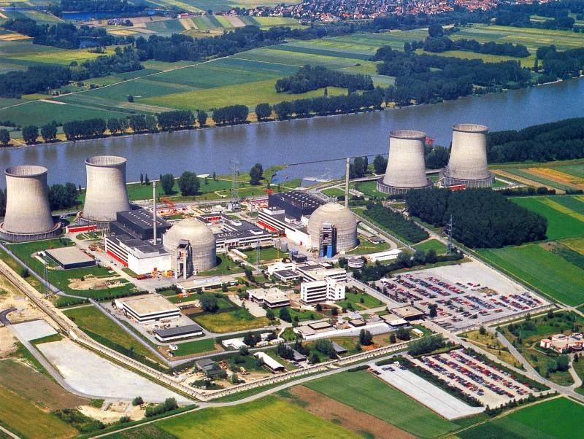
Rys. 28 Elektrownia jądrowa Biblis A, Niemcy/Nadrenia. Typ reaktora: wodny ciśnieniowy, moc: 1167 MW, uruchomiony w 1974 r.
Źródło: http://www.atomowe.kei.pl.

Fosforany, wykorzystywane do produkcji nawozów sztucznych i pozyskiwania czystego fosforu, zawierają duże domieszki U-238. Z tego powodu kolektywna dawka efektywna spowodowana rocznym stosowaniem fosforanowych nawozów sztucznych jest oceniania na 10 000 osoboSv.
Głównym medycznym źródłem promieniowania jest diagnostyka przy użyciu promieni X. Stanowi ona 90% udział w kolektywnej dawce wywołanej medycznymi zastosowaniami promieniowania jonizującego. Rocznie przeprowadza się za pomocą aparatury RTG 1910 mln badań medycznych i 520 mln dentystycznych [9]. Dla całej ludności świata średnia indywidualna roczna dawka efektywna jest szacowana na 0.4 mSv, a roczna dawka kolektywna na 2.3 x 10⁶ osoboSv.
Liczba radionuklidów stosowanych w badaniach diagnostycznych doszła do sześćdziesięciu a średnia dawka kolektywna w latach 1991-1996 była szacowana na 150 000 osoboSv.
Promieniowanie jonizujące stosuje się też do teleterapii, głównie jest to napromienianie wysokoenergetycznymi fotonami γ ze źródeł Co-60, cząstkami naładowanymi z akceleratorów lub neutronami, czasem jest to promieniowanie X.
Oprócz teleterapii stosowana jest brychaterapia polegająca na wprowadzeniu do organizmu zamkniętych źródeł promieniotwórczych lub implantacja tych źródeł do guza nowotworowego.
Trzecią metodą jest stosowanie radiofarmaceutyków, które gromadzą się wybiórczo w chorym organie lub tkance. Roczna liczba zabiegów na świecie wynosi 5 mln, a liczba zastosowań radiofarmaceutyków 0.4 mln.
Ponadto sterylizacja narzędzi medycznych stanowi niepomijalną część źródła promieniowania jonizującego, o czym, m. in. wspomniano na Rys. 29.

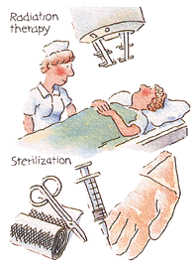
Rys. 29 Zastosowanie promieniowania jonizującego w medycynie.
Źródło: UIC- Uranium Information Center, Melbourne, Australia, [16].

Narażone na promieniowanie jonizujące są również osoby pracujące przy wytwarzaniu izotopów promieniotwórczych. Otrzymują one zwykle dawkę nie przekraczającą 2 mSv rocznie.
Omawiając napromienienie ludności związane z wykorzystaniem energii jądrowej, warto wyróżnić zagrożenia wynikające z militarnych jej zastosowań i zagrożenia związane z cywilną energetyką jądrową. Zastosowania militarne pod osłoną tajemnicy wojskowej pozwalały na wiele zaniedbań w zakresie zabezpieczenia ludności przed skutkami promieniowania kładąc głęboki cień na ekologicznie czystą, cywilną energetykę jądrową. Kolektywne efektywne dawki obciążające wywołane produkcją broni jądrowej są trudne do oszacowania. Dawki o charakterze lokalnym szacuje się na 55 000 osoboSv a o charakterze globalnym na 10 000 osoboSv [18].
Systematyczne starania o zmniejszenie do minimum emisji substancji promieniotwórczych z w cywilnej energetyce jądrowej doprowadziły do obniżenia dawek otrzymywanych wokół elektrowni jądrowych do wartości będących małym ułamkiem dawek od tła promieniowania naturalnego [21].

- Działanie promieniowania jonizującego na materię żywą.

Najbardziej wrażliwą na promieniowanie częścią żywej komórki jest jej materiał genetyczny- DNA. Wiąże się to z faktem, że cząsteczki DNA występują w komórce na ogół w jednej kopii, natomiast inne makrocząsteczki (białka, kwasy rybonukleinowe)- w wielu kopiach. Uszkodzenie tych makrocząsteczek, zachodzące pod wpływem promieniowania nie jest dla komórki klęską, ponieważ informacja zawarta w DNA pozwala na ich odtworzenie. Uszkodzenie białek polega na zniszczeniu struktury przestrzennej, wytworzeniu wiązań krzyżowych i zerwaniu wiązań kowalencyjnych w łańcuchach peptydowych, co prowadzi do degradacji; zachodzi ona po papromienieniu dawkami wielokrotnie wyższymi od tych, które uszkadzają DNA. Uszkodzenia DNA, o ile nie zostaną bezbłędnie naprawione, mogą prowadzić do transformacji nowotworowej lub śmierci komórki.
Komórki dysponują jednak zestawem enzymów naprawczych, które czuwają nad prawidłowym stanem materiału genetycznego. Wynika to z faktu, że materiał DNA nieustannie ulega uszkodzeniom spontanicznym, wynikającym z normalnych funkcji komórki, i komórka musi być przygotowana do naprawy takich uszkodzeń. Niestety, naprawa DNA nie jest procesem przebiegającym bezbłędnie. Uszkodzenia mogą zostać nienaprawione lub naprawione błędnie, prowadząc do śmierci komórki lub do jej transformacji w komórkę nowotworową.
Prawdopodobieństwo utrwalenia uszkodzenia lub błędnej naprawy wzrasta z poziomem uszkodzenia, czyli jest wprost proporcjonalne do dawki promieniowania. O ile jednak istnienie górnej dawki progowej, po przekroczeniu której komórka ginie, jest faktem bezspornym, to dolny próg dawki promieniowania i możliwość jego ustalenia stanowi wiele kontrowersji.
W 1959 roku Międzynarodowa Komisja Ochrony Radiologicznej przyjęła za prawdziwą hipotezę liniową dla oceny zagrożenia ludzkiego zdrowia przez promieniowanie jonizujące. Hipoteza liniowa zakłada, że promieniowanie jonizujące jest szkodliwe w każdej dawce, nawet najmniejszej. Wynika z niej, że nie istnieje dolny próg dawki promieniowania, poniżej którego uszkodzenia komórki nie występują bądź zostają w stu procentach przypadków naprawione bezbłędnie.
W rzeczywistości hipoteza liniowa nie znajduje żadnego poparcia w obserwacjach epidemiologicznych ani w doświadczalnych badaniach naukowych. Nigdy nie udało się zaobserwować szkodliwego działania niskich dawek promieniowania na organizmy żywe. Ponadto, wprowadzenie w życie hipotezy liniowej w pewnych sytuacjach wydaje się paradoksalne. Działalność uzdrowisk, gdzie kuracjusze korzystają z radoczynnych wód leczniczych o wysokiej nieraz radioaktywności jest uznawane na całym świecie. W Polsce uzdrowisko w Świeradowie Zdroju jest źródłem o oktywności przekraczajacej 2500 Bq/l, a jedno ze źródeł w Lądku Zdroju dostarcza kuracjuszom wody o aktywności 1500 Bq/l. W świetle hipotezy liniowej ludzie nie powinni mieć dostępu do źródeł o najmniejszej nawet radioaktywności. Tymczasem, od 1974 roku obowiązuje w Polsce norma, według której radoczynna woda może być uznawana za leczniczą dopiero wtedy, gdy jej aktywność wynosi przynajmniej 74 Bq/l. Ponadto, ścisłe przestrzeganie hipotezy liniowej doprowadziło do absurdalnych decyzji, jak na przykład zakaz importu z Unii Europejskiej grzybów o radioaktywności przekraczającej 600 Bq/kg. Powyższe decyzje wydają się zupełnie niezrozumiałe, gdy zważymy na fakt, iż własna radioaktywność dorosłego człowieka wynosi ok. 8000 Bq (przy wadze ok. 80 kg) [22].
Strach powoduje również społeczne protesty przeciw napromienianiu żywności w celach jej utrwalania i higienizacji, co ogranicza straty przechowalnicze (np. hamuje kiełkowanie) i podnosi bezpieczeństwo spożycia przez inaktywację szkodników, pasożytów, drobnoustrojów i pleśni powodujących zatrucia pokarmowe [23].

- PODSUMOWANIE

Żyjemy w strumieniu jonizujących cząstek docierających do nas z zewnątrz a ponadto jeszcze promieniowanie jonizujące powstaje w nas samych. Życie na Ziemi powstało w strumieniu jonizujących cząstek, które kiedyś było nawet bardziej intensywne. Dlatego już od początku swego istnienia organizmy musiały wykształcić w sobie zdolność do przeciwdziałania szkodliwemu działaniu radioaktywności.
Od wielu lat znane są dobre i złe skutki radioaktywności. Mniej więcej do 1945 roku w ludzkiej świadomości tkwiły tylko dobroczynne skutki promieniowania jonizującego i nie zwracano uwagi na jego szkodliwość. Dopiero groza wybuchów bomb atomowych w dramatyczny sposób uświadomiła ludzkości, że jonizujące promieniowanie może przynieść śmierć. Szerząca się w wielu kręgach, ekologicznych i politycznych propaganda wywołała wśród ludzi irracjonalny lęk przed wszystkim, co atomowe i radioaktywne [22].

Myślę, że przy stanie obecnej wiedzy na temat właściwości promieniowania oraz różnych mechanizmów oddziaływania tego promieniowania z materią, człowiek jest w stanie w pełni skutecznie chronić się przed tym, co szkodliwe. Jednocześnie należy jednak korzystać z dobrodziejstw, jakie przynosi wykorzystanie promieniowania jonizującego, głównie w medycynie i przemyśle, a przede wszystkim starać się wciąż rozwijać techniki oparte na właściwościach promieniowania jonizującego, ponieważ z pewnością w dziedzinie tej pozostało jeszcze wiele do odkrycia.
Należy również pogłębiać społeczną wiedzę w dziedzinie technik jądrowych, w celu likwidacji nieuzasadnionego strachu przed wszystkim, co wiąże się z radioaktywnością. Społeczna świadomość korzyści wspomogłaby rozwój cywilizacyjny poprzez poparcie i akceptację, jak również poprzez brak protestów ugrupowań pseudoekologicznych, tak skutecznie hamujących obecnie postęp nie tylko w tej, ale i w wielu innych dziedzinach.
Popieram energetykę jądrową będącą, wbrew panującej powszechnej opinii, bezpiecznym, wydajnym a zarazem najczystszym źródłem energii. W pełni popieram zastosowanie promieniowania jonizującego w ratowaniu życia ludzi dotkniętych problemem choroby nowotworowej i wierzę, że metody te będą w dalszym ciągu rozwijane w celu jak najefektywniejszego leczenia.

LITERATURA:

[1] Encyklopedia Popularna PWN, Wydawnictwo Naukowe PWN, Warszawa 1992, Wydanie XXII, str. 688
[2] Environmental Protection Agency, Understanding Radiation, 2002
[3] Wielka Interaktywna Encyklopedia Multimedialna, Onet.pl S.A., 1996-2004
[4] World Health Organization, Ionizing Radiation, 2004
[5] The Health Physics Society, University of Michigan, 2004
[6] Pluta J., Metody i techniki jądrowe w środowisku, przemyśle i medycynie, Wykład 2003/2004
[7] Rurarz E., Stulecie Odkrycia Promieniotwórczości- Droga Marii i Piotra Curie od szopy laboratoryjnej do Panthenonu, Postępy Techniki Jądrowej, Vol. 40 Z.4, Warszawa 1997
[8] Atom The Incredible World, The Discovery and Research of X-Rays
[9] Hrynkiewicz A. Z. i inni, Człowiek i promieniowanie jonizujące, Broda R., Oddziaływanie promieniowania jonizującego z materią, PWN Warszawa 2001
[10] Wagenaar D., Radiation Physics Principles, Charged Particles Interactions 1995
[11] Nave R., Georgia State University, Department of Physics and Astronomy, Hyper Physics, Compton Scattering, 2000.
[12] NASA/Goddard Space Flight Center, High Energy Astrophysics Science Archive Research Center, Imagine the Universe, The Pair Telescope
[13] Keenan A., Gamma-Ray Spectroscopy, Pair production, 2000
[14] European Organisation for Nuclear Research, CERN Online Resources, Teacher Programmes
[15] Boeker E., Grondelle R., Fizyka Srodowiska, PWN Warszawa 2002.
[16] UIC- Uranium Information Center, Melbourne, Australia
[17] Co powinniśmy wiedzieć o promieniowaniu jonizującym, Ochrona przed promieniowaniem, Departament Szkolenia i Informacji Społecznej, Państwowa Agencja Atomistyki, Warszawa 1996.
[18] Sources and Effects of Ionizing Radiation, UNSCEAR 2000 Report to the General Assembly with Scientific Annexes, Annex B, UN, NY 2000.
[19] Promieniowanie w środowisku człowieka, Ochrona przed promieniowaniem 2, Departament Szkolenia i Informacji Społecznej, Państwowa Agencja Atomistyki, Warszawa 1992.
[20] Devooght J., Sąd nad Energią Jądrową- Współczesny Proces Czarownic, Polskie Towarzystwo Nukleoniczne, Raport PTN- 6/2001Warszawa 2001.
[21] Strupczewski A., Analiza korzyści i Zagrożeń Związanych z Różnymi Źródłami Energii Elektrycznej, Raport PTN- 3/1999, Warszawa 1999
[22] Mastalerz P., Ekologiczne Kłamstwa Ekowojowników, Rzecz o szkodliwości kłamliwej propagandy ekologicznej, Wydawnictwo Chemiczne, Wrocław 2000
[23] Napromienianie żywności- Technologia alternatywna, Ochrona przed promieniowaniem 9, Departament Szkolenia i informacji Społecznej, Państwowa Agencja Atomistyki, Warszawa, 1994.

